

**Об утверждении регламентов государственных услуг в области технической инспекции**

***Утративший силу***

Постановление акимата Северо-Казахстанской области от 29 июля 2019 года № 211. Зарегистрировано Департаментом юстиции Северо-Казахстанской области 30 июля 2019 года № 5505. Утратило силу постановлением акимата Северо-Казахстанской области от 12 февраля 2020 года № 30

      Сноска. Утратило силу постановлением акимата Северо-Казахстанской области от 12.02.2020 № 30 (вводится в действие по истечении десяти календарных дней после дня его первого официального опубликования).

      В соответствии с пунктом 2 статьи 27 Закона Республики Казахстан от 23 января 2001 года "О местном государственном управлении и самоуправлении в Республике Казахстан", пунктом 3 статьи 16 Закона Республики Казахстан от 15 апреля 2013 года "О государственных услугах", акимат Северо-Казахстанской области ПОСТАНОВЛЯЕТ:

      1. Утвердить:

      1) регламент государственной услуги "Выдача удостоверений на право управления тракторами и изготовленными на их базе самоходными шасси и механизмами, самоходными сельскохозяйственными, мелиоративными и дорожно-строительными машинами и механизмами, а также специальными машинами повышенной проходимости" согласно приложению 1 к настоящему постановлению;

      2) регламент государственной услуги "Выдача регистрационного документа (дубликата) и государственного номерного знака для тракторов и изготовленных на их базе самоходных шасси и механизмов, прицепов к ним, включая прицепы со смонтированным специальным оборудованием, самоходных сельскохозяйственных, мелиоративных и дорожно-строительных машин, а также специальных машин повышенной проходимости" согласно приложению 2 к настоящему постановлению;

      3) регламент государственной услуги "Государственная регистрация залога (снятие с регистрации) тракторов и изготовленных на их базе самоходных шасси и механизмов, прицепов к ним, включая прицепы со смонтированным специальным оборудованием, самоходных, сельскохозяйственных, мелиоративных и дорожно-строительных машин и механизмов, а также специальных машин повышенной проходимости" согласно приложению 3 к настоящему постановлению;

      4) регламент государственной услуги "Проведение ежегодного государственного технического осмотра тракторов и изготовленных на их базе самоходных шасси и механизмов, прицепов к ним, включая прицепы со смонтированным специальным оборудованием, самоходных сельскохозяйственных, мелиоративных и дорожно-строительных машин и механизмов, а также специальных машин повышенной проходимости" согласно приложению 4 к настоящему постановлению.

      2. Признать утратившими силу некоторые постановления акимата Северо-Казахстанской области согласно приложению 5 к настоящему постановлению.

      3. Коммунальному государственному учреждению "Управление сельского хозяйства акимата Северо-Казахстанской области" в установленном законодательством Республики Казахстан порядке обеспечить:

      1) государственную регистрацию настоящего постановления в Республиканском государственном учреждении "Департамент юстиции Северо-Казахстанской области Министерства юстиции Республики Казахстан";

      2) в течение десяти календарных дней со дня государственной регистрации настоящего постановления акимата направление его копии в бумажном и электронном виде на государственном и русском языках в филиал Республиканского государственного предприятия на праве хозяйственного ведения "Институт законодательства и правовой информации Республики Казахстан" Министерства юстиции Республики Казахстан по Северо-Казахстанской области для официального опубликования и включения в Эталонный контрольный банк нормативных правовых актов Республики Казахстан;

      3) размещение настоящего постановления на интернет-ресурсе акимата Северо-Казахстанской области после его официального опубликования.

      4. Контроль за исполнением настоящего постановления возложить на заместителя акима Северо-Казахстанской области по курируемым вопросам.

      5. Настоящее постановление вводится в действие по истечении десяти календарных дней после дня его первого официального опубликования.

|  |  |
| --- | --- |
|  | Приложение 1 |
|  | к постановлению акимата |
|  | Северо-Казахстанской области |
|  | от "29" июля 2019 года № 211 |

**Регламент государственной услуги "Выдача удостоверений на право управления тракторами и изготовленными на их базе самоходными шасси и механизмами, самоходными сельскохозяйственными, мелиоративными и дорожно-строительными машинами и механизмами, а также специальными машинами повышенной проходимости"**

**1. Общие положения**

      1. Регламент государственной услуги "Выдача удостоверений на право управления тракторами и изготовленными на их базе самоходными шасси и механизмами, самоходными сельскохозяйственными, мелиоративными и дорожно-строительными машинами и механизмами, а также специальными машинами повышенной проходимости" (далее – регламент) разработан на основании стандарта государственной услуги "Выдача удостоверений на право управления тракторами и изготовленными на их базе самоходными шасси и механизмами, самоходными сельскохозяйственными, мелиоративными и дорожно-строительными машинами и механизмами, а также специальными машинами повышенной проходимости" (далее – стандарт), утвержденного приказом Министра сельского хозяйства Республики Казахстан от 06 мая 2015 года №4-3/421 "Об утверждении стандартов государственных услуг в области технической инспекции" (зарегистрировано в Реестре государственной регистрации нормативных правовых актов под № 11766).

      Государственная услуга "Выдача удостоверений на право управления тракторами и изготовленными на их базе самоходными шасси и механизмами, самоходными сельскохозяйственными, мелиоративными и дорожно-строительными машинами и механизмами, а также специальными машинами повышенной проходимости" (далее – государственная услуга) оказывается местными исполнительными органами области, районов (далее – услугодатель), согласно приложению 1 к настоящему регламенту.

      Прием заявления и выдача результата оказания государственной услуги осуществляется через:

      1) канцелярию услугодателя;

      2) веб-портал "электронного правительства" www.egov.kz, www.elicense.kz (далее – портал).

      2. Форма оказания государственной услуги: электронная (частично автоматизированная) или бумажная.

      Сроки оказания государственной услуги:

      при получении удостоверения тракториста-машиниста, дубликата удостоверения, замене (обмене) удостоверения старого образца, на новое удостоверение со дня сдачи пакета документов услугодателю, а также при обращении на портал – 2 (два) рабочих дня.

      Услугодатель в течение двух рабочих дней со дня получения документов проверяет полноту представленных документов.

      3. Результат оказания государственной услуги – удостоверение, дубликат удостоверения, при замене (обмене) удостоверения старого образца, на новое удостоверение на право управления тракторами и изготовленными на их базе самоходными шасси и механизмами, самоходными сельскохозяйственными, мелиоративными и дорожно-строительными машинами и механизмами, а также специальными машинами повышенной проходимости (далее – удостоверение тракториста-машиниста).

      Форма предоставления результата оказания государственной услуги: бумажная.

      Государственная услуга оказывается на платной основе физическим лицам (далее – услугополучатель).

      На портале результат оказания государственной услуги направляется в "личный кабинет" услугополучателя в форме электронного документа, подписанного электронной цифровой подписью (далее - ЭЦП) уполномоченного лица услугодателя.

      За оказание государственной услуги услугополучатель оплачивает в бюджет государственную пошлину в порядке, установленном Кодексом Республики Казахстан от 25 декабря 2017 года "О налогах и других обязательных платежах в бюджет (Налоговый кодекс)" (далее – Налоговый кодекс).

      Размер государственной пошлины составляет 0,5 (ноль целых пять десятых) месячного расчетного показателя (далее – МРП).

      Оплата государственной пошлины осуществляется через банки второго уровня и организации, осуществляющие отдельные виды банковских операций.

      В случае подачи электронного запроса на получение государственной услуги через Портал, оплата осуществляется через платежный шлюз "электронного правительства" (далее – ПШЭП), банки второго уровня.

      4. График работы:

      1) услугодателя – с понедельника по пятницу с 9.00 до 18.30 часов с перерывом на обед с 13.00 до 14.30 часов, кроме выходных и праздничных дней, согласно трудовому законодательству Республики Казахстан.

      Прием заявления канцелярией услугодателя и выдача результата оказания государственной услуги – с 9.00 до 17.30 часов с перерывом на обед с 13.00 до 14.30 часов.

      2) портала – круглосуточно, за исключением технических перерывов в связи с проведением ремонтных работ (при обращении услугополучателя после окончания рабочего времени, в выходные и праздничные дни согласно трудовому законодательству Республики Казахстан прием заявлений и выдача результатов оказания государственной услуги осуществляется следующим днем).

**2. Описание порядка действий структурных подразделений (работников) услугодателя в процессе оказания государственной услуги**

      5. Основанием для начала процедуры по оказанию государственной услуги является представление услугополучателем, либо его представителем заявления и соответствующего пакета документов, указанного ниже (далее - пакет документов), либо запроса в форме электронного документа, удостоверенного ЭЦП услугополучателя:

      1) при обращении к услугодателю:

      для получения удостоверений категорий "А", "В" и "Г":

      заявление по форме, согласно приложению, к стандарту;

      копия свидетельства о прохождении обучения по программе соответствующих категорий или диплома, подтверждающего квалификацию "механизация сельского хозяйства" или тракториста-машиниста (оригинал предоставляется для сверки);

      медицинская справка по форме № 086/у, утвержденной приказом исполняющего обязанности Министра здравоохранения Республики Казахстан от 23 ноября 2010 года 907 "Об утверждении форм первичной медицинской документации организаций здравоохранения" (зарегистрированный в Реестре государственной регистрации нормативных правовых актов под № 6697) (далее – медицинская справка);

      документ об уплате государственной пошлины за выдачу удостоверения, установленного Налоговым кодексом;

      фотографию размером 3,5х4,5 сантиметра с белым или цветным фоном;

      копия протокола экзаменационной комиссии учебной организации, за исключением лиц, окончивших учебные заведения высшего, технического и профессионального образования (специальные учебные заведения, средние профессиональные учебные заведения по специальности "механизация сельского хозяйства или тракторист-машинист") для получения удостоверения с категориями "Б" или "Д" необходимо соответствие требованиям настоящего подпункта;

      категории "Б" и (или) "Д" предоставляются трактористам-машинистам, имеющим удостоверение с разрешающими отметками в графах "А", "В" или "Г" (общий стаж работы на соответствующих машинах не менее шести месяцев) и сдавшим в экзаменационном пункте теоретический экзамен.

      Документом, подтверждающим стаж работы, может быть любой из документов, указанных в статье 35 Трудового кодекса Республики Казахстан от 23 ноября 2015 года;

      для получения удостоверения тракториста-машиниста с записью "управление снегоходами, квадроциклами разрешено" в графе "для особых отметок" в экзаменационный пункт представляются следующие документы при обращении к услугодателю:

      заявление по форме, согласно приложению, к стандарту;

      копия удостоверения с разрешающими категориями "А" и "В" или "Б" и "В", или водительское удостоверение с разрешающей категорией "А", или "А1", или "В1";

      квитанция об уплате государственной пошлины за выдачу удостоверения тракториста-машиниста;

      фотография размером 3,5 х 4,5 сантиметра с белым или цветным фоном.

      Замена (обмен) удостоверения тракториста-машиниста производится со дня принятия документов экзаменационным пунктом и на основании требований, перечисленных в пункте 5 настоящего регламента - 2 (два) рабочих дня.

      Ответственный исполнитель экзаменационного пункта с момента получения документов заявителя проверяет полноту представленных документов - 2 (два) рабочих дня.

      В случае установления фактов неполноты представленных документов, экзаменационный пункт направляет заявителю письменный мотивированный отказ в рассмотрении заявления.

      При замене (обмене) удостоверения старого образца, на новое удостоверение переносятся и проставляются разрешающие категории с учетом следующего порядка:

      категории "А", "Б", "В", "Г", "Д", "Е" в удостоверении тракториста-машиниста старого образца соответствуют категориям "А", "Б", "В", "Г", "Д" в новом удостоверении;

      удостоверение тракториста-машиниста 3 класса соответствует удостоверению с категориями "А", "В", "Г" нового образца;

      удостоверение тракториста-машиниста 2 класса соответствует удостоверению с категориями "А", "Б", "В", "Г", нового образца;

      удостоверение тракториста-машиниста 1 класса соответствует удостоверению с категориями "А", "Б", "В", "Г", "Д" нового образца;

      удостоверение тракториста-машиниста К-701 "Кировец" соответствует удостоверению категории "Б" нового образца;

      удостоверение механизатора сельского хозяйства с указанием специальности "комбайнер" соответствует удостоверению категории "Г" нового образца;

      удостоверение механизатора сельского хозяйства с указанием специальности "тракторист" соответствует удостоверению образца с категориями "А", "В".

      При замене (обмене) удостоверения во вновь выдаваемом удостоверении в графе "Для особых отметок" проставляются серия, номер и дата выдачи прежнего удостоверения.

      При утере удостоверения новое удостоверение с отметкой "Дубликат" выдается:

      с момента принятия документов заявителя лицам, зарегистрированным по местожительству, на основании документов, перечисленных в пункте 5 настоящего регламента и справки органа внутренних дел о том, что на основании решений суда среди лишенных не значится, за исключением восьмого абзаца пункта 5 настоящего регламента - 2 (два) рабочих дня;

      с момента принятия документов от заявителя, в случае отсутствия сведения о выдаче удостоверения по месту обращения заявителя, на основании записи книги выдачи удостоверения экзаменационного пункта, выдавшего удостоверение, с соблюдением требований пункта 5 настоящего регламента, за исключением абзацев четвертого и восьмого подпункта 1) пункта 5 настоящего регламента - 15 (пятнадцать) рабочих дней.

      Уточнение записи книги выдачи удостоверения осуществляется экзаменационным пунктом по обращению заявителя путем запроса в экзаменационный пункт, выдавший удостоверение.

      В случаях установления изъятия удостоверения за совершение административного правонарушения в органах внутренних дел или лишения на основании решения суда, выдача дубликата не производится, о чем представляется письменный мотивированный отказ.

      Обмен иностранным гражданам и лицам без гражданства удостоверений производится на основании представления в экзаменационный пункт оригиналов удостоверений и их заверенного перевода на государственном или русском языках, документа, удостоверяющего личность (паспорт, удостоверение личности), (оригинал возвращается после сверки), зарегистрированных в органах внутренних дел, после прохождения медицинского освидетельствования, оплаты государственной пошлины за выдачу удостоверения тракториста-машиниста и сдачи теоретического экзамена.

      При этом выдается удостоверение на право управления категориями машин, которые были разрешены в национальном удостоверении тракториста-машиниста и соответствуют требованиям настоящего пункта, на срок действия въездных документов.

      Национальное удостоверение тракториста-машиниста хранится в экзаменационном пункте и возвращается владельцу по его заявлению и после сдачи ранее выданного удостоверения Республики Казахстан в течение одного рабочего дня.

      При отсутствии у иностранных граждан и лиц без гражданства национальных удостоверений удостоверение тракториста-машиниста Республики Казахстан выдается им на общих основаниях, если срок пребывания в Республике Казахстан превышает шесть месяцев;

      2) при обращении на портал:

      для получения удостоверений "А", "В" и "Г":

      заявление в форме электронного документа по форме согласно приложению, к стандарту;

      электронная копия свидетельства о прохождении обучения по программе соответствующих категорий или оригинал и копию диплома, подтверждающего квалификацию "механизация сельского хозяйства";

      электронная копия медицинской справки;

      электронная копия документа об оплате государственной пошлины за выдачу удостоверения, установленного Налоговым кодексом, за исключением оплаты через ПШЭП;

      электронная копия протокола экзаменационной комиссии учебной организации, за исключением лиц, окончивших учебные заведения высшего, технического и профессионального образования (специальные учебные заведения, средние профессиональные учебные заведения) по специальности "механизация сельского хозяйства";

      фотография размером 3,5 х 4,5 сантиметра с белым или цветным фоном (предоставляется услугодателю при обращении за получением результата государственной услуги);

      для получения удостоверения категорий "Б", "Д" дополнительно:

      электронная копия документа подтверждающая общий стаж работы на соответствующих машинах не менее шести месяцев;

      при замене (обмене) удостоверения старого образца, на новое удостоверение:

      заявление в форме электронного документа по форме согласно приложению, к стандарту;

      электронная копия медицинской справки;

      электронная копия документа об оплате государственной пошлины за выдачу удостоверения, установленного Налоговым кодексом, за исключением оплаты через ПШЭП;

      фотография размером 3,5 х 4,5 сантиметра с белым или цветным фоном (предоставляется услугодателю при обращении за получением результата государственной услуги);

      при получении дубликата удостоверения:

      заявление в форме электронного документа по форме согласно приложению, к стандарту с указанием причины;

      электронная копия медицинской справки;

      электронная копия документа об оплате государственной пошлины за выдачу удостоверения, установленного Налоговым кодексом, за исключением оплаты через ПШЭП;

      фотография размером 3,5 х 4,5 сантиметра с белым или цветным фоном (предоставляется услугодателю при обращении за получением результата государственной услуги);

      электронная копия справки органа внутренних дел о том, что на основании решений суда среди лишенных не значится.

      Сведения о документе, удостоверяющем личность, об оплате государственной пошлины (при оплате через ПШЭП), о ранее выданном удостоверении тракториста-машиниста услугодатель получает из соответствующих государственных информационных систем через шлюз "электронного правительства".

      При сдаче услугополучателем всех необходимых документов:

      услугодателю (нарочно либо посредством почтовой связи) – подтверждением принятия заявления на бумажном носителе является отметка на его копии с указанием даты и времени приема пакета документов;

      через портал – в "личном кабинете" услугополучателя отображается статус о принятии запроса для оказания государственной услуги.

      6. В процесс оказания государственной услуги входят следующие процедуры (действия):

      1) работник канцелярии услугодателя принимает заявление и пакет документов от услугополучателя, регистрирует заявление, ставит штамп о принятии документов в копии заявления с указанием даты и времени приема, входящего номера, фамилии и инициалов должностного лица, принявшего заявление, даты (времени) получения государственной услуги и места выдачи документов, и передает пакет документов на рассмотрение руководителю услугодателя для наложения резолюции - 30 (тридцать) минут;

      2) руководитель услугодателя определяет ответственного исполнителя, налагает резолюцию и направляет пакет документов услугополучателя ответственному исполнителю услугодателя – 10 (десять) минут;

      3) ответственный исполнитель услугодателя проверяет пакет документов услугополучателя на соответствие требованиям пункта 5 настоящего регламента, подготавливает результат оказания государственной услуги, подписывает результат государственной услуги и направляет его в канцелярию – 1 (один) рабочий день;

      4) работник канцелярии услугодателя выдает услугополучателю, либо его представителю результат государственной услуги – 5 (пять) минут.

      7. Результат процедуры (действия) по оказанию государственной услуги, который служит основанием для начала выполнения следующей процедуры (действия):

      1) принятие и регистрация пакета документов;

      2) наложение резолюции;

      3) результат оказания государственной услуги;

      4) выдача результата оказания государственной услуги услугополучателю.

**3. Описание порядка взаимодействия структурных подразделений (работников) услугодателя в процессе оказания государственной услуги**

      8. В процессе оказания государственной услуги участвуют следующие структурные подразделения (работники) услугодателя:

      1) работник канцелярии услугодателя;

      2) руководитель услугодателя;

      3) ответственный исполнитель услугодателя.

      9. Описание последовательности процедур (действий) между структурными подразделениями (работниками) с указанием длительности каждой процедуры (действия):

      1) работник канцелярии услугодателя принимает заявление и пакет документов от услугополучателя, регистрирует заявление, ставит штамп о принятии документов в копии заявления с указанием даты и времени приема, входящего номера, даты регистрации, фамилии и инициалов должностного лица, принявшего заявление, даты (времени) получения государственной услуги и места выдачи документов, и передает пакет документов на рассмотрение руководителю услугодателя для наложения резолюции - 30 (тридцать) минут;

      2) руководитель услугодателя определяет ответственного исполнителя, налагает резолюцию и направляет пакет документов услугополучателя ответственному исполнителю услугодателя – 10 (десять) минут;

      3) ответственный исполнитель услугодателя проверяет пакет документов услугополучателя на соответствие требованиям пункта 5 настоящего регламента, подготавливает результат оказания государственной услуги, подписывает результат государственной услуги и направляет его в канцелярию – 1 (один) рабочий день.

      В случае установления факта неполноты представленных документов услугодатель в указанные сроки дает письменный мотивированный отказ в дальнейшем рассмотрении заявления;

      4) работник канцелярии услугодателя выдает услугополучателю, либо его представителю результат государственной услуги – 5 (пять) минут.

**4. Описание порядка взаимодействия с Государственной корпорацией "Правительство для граждан" и (или) иными услугодателями, а также порядка использования информационных систем в процессе оказания государственной услуги**

      10. При обращении через портал услугополучатель, либо его представитель делает запрос в форме электронного документа, удостоверенного ЭЦП услугополучателя.

      В случае обращения через портал в "личном кабинете" отображается статус о принятии запроса для оказания государственной услуги с указанием даты получения результата государственной услуги.

      11. Описание порядка обращения и последовательности процедур (действий) услугодателя и услугополучателя при оказании государственной услуги через портал:

      1) регистрация (авторизация) услугополучателя на портале посредством индивидуального идентификационного номера (далее – ИИН);

      2) проверка на портале электронного правительства (далее - ПЭП) срока действия регистрационного свидетельства ЭЦП и отсутствия в списке отозванных (аннулированных) регистрационных свидетельств, а также соответствия идентификационных данных (между ИИН указанным в запросе, и ИИН указанным в регистрационном свидетельстве ЭЦП).

      Формирование сообщения об отказе в запрашиваемой услуге в связи с не подтверждением подлинности ЭЦП, либо удостоверение электронного запроса для оказания электронной государственной услуги посредством ЭЦП услугополучателя;

      3) выбор услугополучателем электронной государственной услуги, заполнение необходимых полей электронного запроса и прикрепление пакета документов;

      4) обработка (проверка, регистрация) электронного запроса услугодателем;

      5) услугодатель осуществляет процедуры (действия) в соответствии с описанием порядка взаимодействия структурных подразделений (работников) услугодателя в процессе оказания государственной услуги;

      6) направление услугодателем в "личный кабинет" услугополучателя результата оказания государственной услуги в форме электронного документа, подписанного электронной цифровой подписью ответственного лица услугодателя;

      7) получение услугополучателем результата оказания государственной услуги в форме электронного документа, подписанного ЭЦП ответственного лица услугодателя.

      Государственная услуга через Государственную корпорацию "Правительство для граждан" не оказывается.

      Подробное описание последовательности процедур (действий), взаимодействий структурных подразделений (работников) услугодателя в процессе оказания государственной услуги, а также описание порядка взаимодействия с иными услугодателями отражается в справочнике бизнес-процессов оказания государственной услуги согласно приложению 2 к настоящему регламенту.

**5. Иные требования с учетом особенностей оказания государственной услуги, в том числе оказываемой в электронной форме**

      12. При оказания государственной услуги создаются условия для ожидания и подготовки необходимых документов (кресла для ожидания, места для заполнения документов оснащаются стендами с перечнем необходимых документов и образцами их заполнения).

      13. Адреса мест оказания государственной услуги размещены на:

      интернет-ресурсе соответствующего услугодателя;

      интернет-ресурсе Министерства сельского хозяйства Республики Казахстан – www.minagri.gov.kz.

      14. Услугополучатель имеет возможность получения государственной услуги в электронной форме через портал при условии наличия ЭЦП.

      15. Услугополучатель имеет возможность получения информации о порядке и статусе оказания государственной услуги в режиме удаленного доступа посредством "личного кабинета" портала, а также единого контакт-центра по вопросам оказания государственных услуг.

      16. Контактные телефоны справочных служб по вопросам оказания государственной услуги указаны на интернет-ресурсе www.minagri.gov.kz единый контакт-центра по вопросам оказания государственных услуг: 1414.

|  |  |
| --- | --- |
|  | Приложение 1 |
|  | к Регламенту государственной услуги "Выдача |
|  | удостоверений на право управления тракторами |
|  | и изготовленными на их базе самоходными шасси |
|  | и механизмами, самоходными |
|  | сельскохозяйственными, мелиоративными |
|  | и дорожно-строительными машинами и механизмами, |
|  | а также специальными машинами повышенной проходимости" |

**Услугодатели**

|  |  |
| --- | --- |
| Наименование уполномоченных органов | Местонахождение |
| Коммунальное государственное учреждение "Управление сельского хозяйства акимата Северо-Казахстанской области" | Город Петропавловск, улица Парковая, 57 В |
| Коммунальное государственное учреждение "Отдел сельского хозяйства акимата Айыртауского района Северо-Казахстанской области" | Айыртауский район, село Саумалколь, улица Достык,15 |
| Коммунальное государственное учреждение "Отдел сельского хозяйства акимата Акжарского района Северо-Казахстанской области" | Акжарский район, село Талшик, улица Целинная, 13 |
| Коммунальное государственное учреждение "Отдел сельского хозяйства акимата Аккайынского района Северо-Казахстанской области" | Акайынский район, село Смирново, улица Народная, 37 |
| Коммунальное государственное учреждение "Отдел сельского хозяйства акимата Есильского района Северо-Казахстанской области" | Есильский район, село Явленка, улица Ленина, 10. |
| Коммунальное государственное учреждение "Отдел сельского хозяйства акимата Жамбылского района Северо-Казахстанской области" | Жамбылский район, село Пресновка, улица Дружбы, 6 |
| Коммунальное государственное учреждение "Отдел сельского хозяйства акимата района имени Магжана Жумабаева Северо - Казахстанской области" | Район Магжана Жумабаева, город Булаево, улица Пионерская, 2а |
| Коммунальное государственное учреждение "Кызылжарский районный отдел сельского хозяйства Северо-Казахстанской области" | Кызылжарский район, село Бесколь, улица Институтская, 1 |
| Коммунальное государственное учреждение "Отдел сельского хозяйства акимата Мамлютского района Северо-Казахстанской области" | Мамлютский район, город Мамлютка, улица Абая Кунанбаева, 5 |
| Коммунальное государственное учреждение "Отдел сельского хозяйства акимата района имени Габита Мусрепова Северо-Казахстанской области" | Район имени Габита Мусрепова село Новоишимское, улица Абылай Хана, 28 |
| Коммунальное государственное учреждение "Отдел сельского хозяйства акимата Тайыншинского района Северо-Казахстанской области" | Тайыншинский район, город Тайынша, улица Конституции Казахстана, 197 |
| Коммунальное государственное учреждение "Отдел сельского хозяйства акимата Тимирязевского района Северо-Казахстанской области" | Тимирязевский район, село Тимирязево, улица Шокана Уалиханова, 1 |
| Коммунальное государственное учреждение "Отдел сельского хозяйства акимата Уалихановского района Северо-Казахстанской области" | Уалихановский район, село Кишкенеколь, улица Жамбыла, 76 |
| Коммунальное государственное учреждение "Отдел сельского хозяйства района Шал акына Северо-Казахстанской области" | район Шал акына, город Сергеевка, улица Победы, 35. |

|  |  |
| --- | --- |
|  | Приложение 2 |
|  | к Регламенту государственной услуги |
|  | "Выдача удостоверений на право управления тракторами |
|  | и изготовленными на их базе самоходными шасси и механизмами, |
|  | самоходными сельскохозяйственными, мелиоративными и дорожно-строительными машинами и механизмами, |
|  | а также специальными машинами повышенной проходимости" |

**Справочник бизнес-процессов оказания государственной услуги "Выдача удостоверений на право управления тракторами и изготовленными на их базе самоходными шасси и механизмами, самоходными сельскохозяйственными, мелиоративными и дорожно-строительными машинами и механизмами, а также специальными машинами повышенной проходимости"**

      При оказании государственной услуги через канцелярию услугодателя

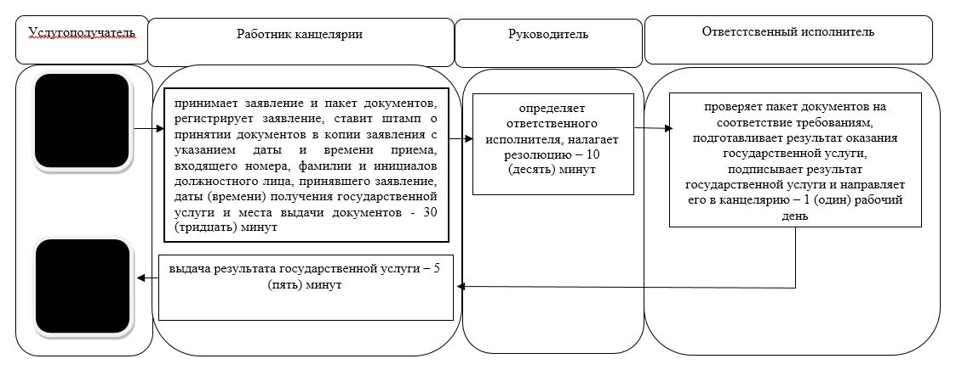

      При оказании государственной услуги через портал

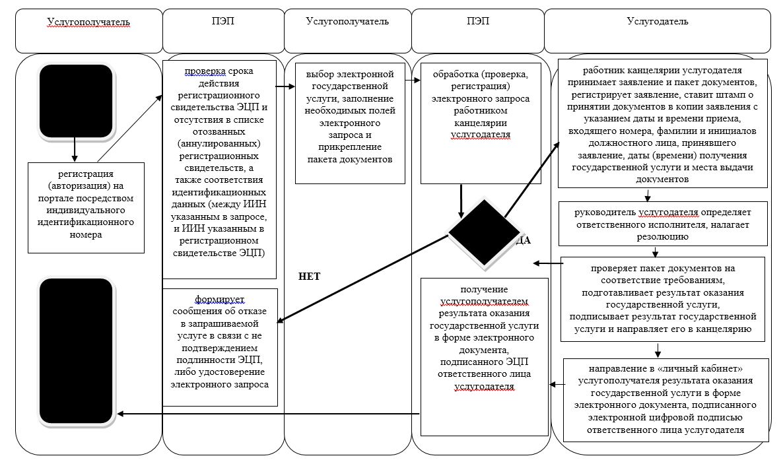

      Условные обозначения:

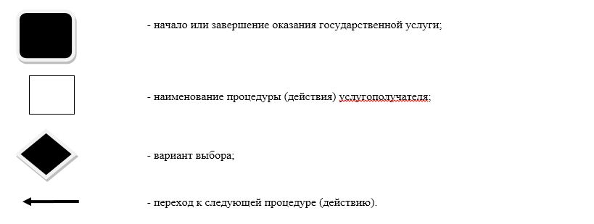

|  |  |
| --- | --- |
|  | Приложение 2 |
|  | к постановлению акимата |
|  | Северо-Казахстанской области |
|  | от "29" июля 2019 года № 211 |

**Регламент государственной услуги "Выдача регистрационного документа (дубликата) и государственного номерного знака для тракторов и изготовленных на их базе самоходных шасси и механизмов, прицепов к ним, включая прицепы со смонтированным специальным оборудованием, самоходных сельскохозяйственных, мелиоративных и дорожно-строительных машин, а также специальных машин повышенной проходимости"**

**1. Общие положения**

      1. Регламент государственной услуги "Выдача регистрационного документа (дубликата) и государственного номерного знака для тракторов и изготовленных на их базе самоходных шасси и механизмов, прицепов к ним, включая прицепы со смонтированным специальным оборудованием, самоходных сельскохозяйственных, мелиоративных и дорожно-строительных машин, а также специальных машин повышенной проходимости" (далее – регламент) разработан на основании стандарта государственной услуги "Выдача регистрационного документа (дубликата) и государственного номерного знака для тракторов и изготовленных на их базе самоходных шасси и механизмов, прицепов к ним, включая прицепы со смонтированным специальным оборудованием, самоходных сельскохозяйственных, мелиоративных и дорожно-строительных машин, а также специальных машин повышенной проходимости" (далее – стандарт), утвержденного приказом Министра сельского хозяйства Республики Казахстан от 06 мая 2015 года №4-3/421 "Об утверждении стандартов государственных услуг в области технической инспекции" (зарегистрировано в Реестре государственной регистрации нормативных правовых актов под № 11766).

      Государственная услуга "Выдача регистрационного документа (дубликата) и государственного номерного знака для тракторов и изготовленных на их базе самоходных шасси и механизмов, прицепов к ним, включая прицепы со смонтированным специальным оборудованием, самоходных сельскохозяйственных, мелиоративных и дорожно-строительных машин, а также специальных машин повышенной проходимости" (далее - государственная услуга) оказывается местными исполнительными органами области, районов (далее – услугодатель), согласно приложению 1 к настоящему регламенту.

      Прием заявления и выдача результата оказания государственной услуги осуществляется через:

      канцелярию услугодателя;

      веб-портал "электронного правительства" www.egov.kz, www.elicense.kz (далее – портал).

      2. Форма оказания государственной услуги: электронная (частично автоматизированная) или бумажная.

      Сроки оказания государственной услуги:

      1) со дня сдачи пакета документов услугодателю, а также при обращении на портал – 15 (пятнадцать) календарных дней.

      При несоответствии представляемых документов требованиям настоящего стандарта заявителю отказывается в приеме документов. По требованию заявителя ему в день приема документов выдается мотивированное письменное подтверждение отказа в приеме документов.

      3. Результат оказания государственной услуги – выдача регистрационного документа (дубликата) и государственного номерного знака для тракторов и изготовленных на их базе самоходных шасси и механизмов, самоходных сельскохозяйственных, мелиоративных и дорожно-строительных машин, а также специальных машин повышенной проходимости.

      Форма предоставления результата оказания государственной услуги: бумажная.

      Сведения о выданных разрешениях услугодателем вносятся в информационную систему "Государственная база данных "Е-лицензирование".

      Государственная услуга оказывается на платной основе физическим и юридическим лицам (далее – услугополучатель).

      За оказание государственной услуги услугополучатель оплачивает в бюджет государственную пошлину в порядке, установленном Кодексом Республики Казахстан от 25 декабря 2017 года "О налогах и других обязательных платежах в бюджет (Налоговый кодекс)" (далее – Налоговый кодекс).

      Размер государственной пошлины составляет:

      1) за выдачу технического паспорта на машину – 0,5 (ноль целых пять десятых) месячный расчетный показатель (далее – МРП);

      2) за регистрацию (перерегистрацию) – 0,25 (ноль целых двадцать пять) МРП;

      3) за выдачу государственного регистрационного номерного знака на машину – 1 (один) МРП.

      Оплата государственной пошлины осуществляется через банки второго уровня и организации, осуществляющие отдельные виды банковских операций.

      В случае подачи электронного запроса на получение государственной услуги через Портал, оплата осуществляется через платежный шлюз "электронного правительства" (далее – ПШЭП), банки второго уровня.

      4. График работы:

      1) услугодателя – с понедельника по пятницу с 9.00 до 18.30 часов с перерывом на обед с 13.00 до 14.30 часов, кроме выходных и праздничных дней, согласно трудовому законодательству Республики Казахстан.

      Прием заявления канцелярией услугодателя и выдача результата оказания государственной услуги – с 9.00 до 17.30 часов с перерывом на обед с 13.00 до 14.30 часов.

      2) портала – круглосуточно, за исключением технических перерывов в связи с проведением ремонтных работ (при обращении услугополучателя после окончания рабочего времени, в выходные и праздничные дни согласно трудовому законодательству Республики Казахстан прием заявлений и выдача результатов оказания государственной услуги осуществляется следующим днем).

**2. Описание порядка действий структурных подразделений (работников) услугодателя в процессе оказания государственной услуги**

      5. Основанием для начала процедуры по оказанию государственной услуги является представление услугополучателем, либо его представителем заявления и соответствующего пакета документов, указанного ниже (далее - пакет документов), либо запрос в форме электронного документа, удостоверенного электронной цифровой подписью услугополучателя (далее – ЭЦП):

      1) при обращении к услугодателю:

      для осуществления государственной регистрации машин физические или юридические лица (далее - заявитель) представляют в регистрационный пункт:

      заявление по формам согласно приложениям 1 и 2 к стандарту;

      для физических лиц – копию и оригинал документа, удостоверяющего личность и адресная справка заявителя;

      для юридических лиц - копии учредительных документов, свидетельства или справки о регистрации (перерегистрации) юридического лица, заверенные печатью юридического лица;

      документ об уплате сборов за государственную регистрацию транспортных средств, а также их перерегистрацию или за выдачу дубликата документа, удостоверяющего государственную регистрацию;

      машину, за исключением случаев:

      ее утилизации (выбраковка, списание);

      при наличии объективных обстоятельств, препятствующих предоставлению машины в регистрационный пункт для осмотра (поломка, не позволяют габариты и (или) технические характеристики), допускается предоставление акта технического осмотра машин, составленного инженером-инспектором по местонахождению машины, при этом срок действия такого акта составляет 30 (тридцать) календарных дней;

      оригинал и копию договора (купли-продажи, обмена, дарения, займа), решение суда или иные документы, подтверждающие право собственности или простая форма сделки, а при сделке, совершенной между физическими лицами, за исключением крестьянских (фермерских хозяйств) – простая форма сделки;

      документ, подтверждающий оплату государственных пошлин за регистрационный документ машины и государственный номерной знак;

      копию декларации на товары (таможенная декларация), заверенную органом государственных доходов.

      В случаях осуществления представителями регистрационных действий от имени собственника или владельца, помимо документов, установленных настоящим пунктом, в регистрационный пункт представляются документы, удостоверяющие полномочия представлять интересы собственника или владельца.

      В случаях, если государственной регистрации подлежит машина, ранее находившаяся на государственной регистрации в Республике Казахстан, то, помимо документов, установленных настоящим пунктом, в регистрационный пункт представляется прежний регистрационный документ, однако непредставление данного документа не является основанием для отказа в произведении государственной регистрации.

      Для осуществления регистрационных действий, включая регистрацию машин, на лиц, не являющихся собственниками, помимо документов, установленных для физических и юридических лиц, инициаторы регистрационных действий представляют в регистрационный пункт оригинал и копию договоров (аренды, субаренды, лизинга, сублизинга, заклада) и акта приема-передачи машины или иной документ, подтверждающий право владения на машину. Также инициаторы регистрационных действий представляют письменное согласие собственника машины на совершение соответствующего регистрационного действия, подписанное собственником (для физических лиц) или первым руководителем юридического лица, заверенное печатью (для юридических лиц).

      В случае, если машина, подвергающаяся регистрационным действиям, находится в общей собственности, то в регистрационных документах отражаются все собственники и все документы подаются от имени всех собственников машины. Основанием для отчуждения общей собственности физических лиц является нотариально засвидетельствованная сделка.

      В случаях, когда собственниками являются несовершеннолетние граждане, не достигшие 14-летнего возраста, регистрационные действия от их имени совершаются родителями (усыновителями) или органами опеки и попечительства с представлением свидетельства о рождении.

      В случаях, когда собственниками являются лица в возрасте от 14 до 18 лет, регистрационные действия совершаются этими лицами с письменного согласия родителей (усыновителей) или органов опеки и попечительства с представлением свидетельства о рождении.

      Регистрация машин, приобретенных юридическими и физическими лицами через аукционы и торговые биржи, производится после представления в регистрационный пункт протокола аукциона и договора купли-продажи, заверенных соответствующими печатями и подписями уполномоченных лиц.

      При регистрации (временной регистрации), перерегистрации, снятии с регистрационного учета машин необходимые документы представляются в регистрационный пункт, где осуществляется проверка документов на соответствие требованиям настоящего стандарта и вносится соответствующая запись в книгу учета входящих документов.

      По окончании приема документов заявителю выдается копия заявления с отметкой о принятии необходимых документов.

      2) при обращении через портал:

      заявление в форме электронного документа, согласно приложениям 1 и 2 к стандарту;

      электронную копию регистрационного документа на машину (технический паспорт).

      Сведения документа, удостоверяющего личность, о государственной регистрации (перерегистрации) юридического лица услугодатель получает из соответствующих государственных информационных систем через шлюз "электронного правительства".

      6. В состав процесса оказания государственной услуги, входят следующие процедуры (действия):

      1) работник канцелярии услугодателя принимает заявление и пакет документов услугополучателя, регистрирует заявление, ставит штамп о принятии документов в копии заявления с указанием даты и времени приема, входящего номера, фамилии и инициалов должностного лица, принявшего заявление, даты (времени) получения государственной услуги и места выдачи документов - 5 (пять) минут;

      2) работник канцелярии услугодателя передает зарегистрированное заявление на рассмотрение руководителю услугодателя для наложения резолюции - 5 (пять) минут;

      3) руководитель услугодателя определяет ответственного исполнителя, налагает резолюцию и направляет пакет документов услугополучателя ответственному исполнителю – 10 (десять) минут;

      4) ответственный исполнитель услугодателя проверяет пакет документов услугополучателя на соответствие требованиям пункта 5 настоящего регламента, подготавливает проект результата оказания государственной услуги – 14 (четырнадцать) календарных дней;

      5) ответственный исполнитель услугодателя подписывает результат государственной услуги и направляет его в канцелярию – 5 (пять) минут;

      6) работник канцелярии услугодателя выдает услугополучателю, либо его представителю результат государственной услуги – 5 (пять) минут.

      7. Результат процедуры (действия) по оказанию государственной услуги, который служит основанием для начала выполнения следующей процедуры (действия):

      принятие и регистрация пакета документов услугополучателя;

      получение руководителем услугодателя пакета документов услугополучателя;

      определение ответственного исполнителя услугодателя и оформление визы руководителя;

      получение пакета документов услугополучателя ответственным исполнителем услугодателя для изучения и подготовки результата оказания государственной услуги;

      подписание результата оказания государственной услуги и получение сотрудником канцелярии услугодателя результата оказания государственной услуги;

      выдача результата оказания государственной услуги услугополучателю.

**3. Описание порядка взаимодействия структурных подразделений (работников) услугодателя в процессе оказания государственной услуги**

      8. В процессе оказания государственной услуги участвуют следующие структурные подразделения (работники) услугодателя:

      1) работник канцелярии услугодателя;

      2) руководитель услугодателя;

      3) ответственный исполнитель услугодателя.

      9. Описание последовательности процедур (действий) между структурными подразделениями (работниками) с указанием длительности каждой процедуры (действия):

      1) прием и регистрация пакета документов услугополучателя - 5 (пять) минут;

      2) направление пакета документов услугополучателя руководителю услугодателя для наложения резолюции - 5 (пять) минут;

      3) определение ответственного исполнителя услугодателя и наложение резолюции – 10 (десять) минут;

      4) изучение пакета документов услугополучателя и подготовка результата оказания государственной услуги – 14 (четырнадцать) календарных дней;

      5) подписание результата государственной услуги и направление его в канцелярию – 5 (пять) минут;

      6) работник канцелярии услугодателя выдает услугополучателю, либо его представителю результат государственной услуги – 5 (пять) минут.

**4. Описание порядка взаимодействия с центром обслуживания населения и (или) иными услугодателями, а также порядка использования информационных систем в процессе оказания государственной услуги**

      10. При обращении через портал услугополучатель, либо его представитель делает запрос в форме электронного документа, удостоверенного ЭЦП услугополучателя;

      В случае обращения услугополучателя через портал в "личном кабинете" отображается статус о принятии запроса для оказания государственной услуги с указанием даты получения результата государственной услуги.

      11. Описание порядка обращения и последовательности процедур (действий) услугодателя и услугополучателя при оказании государственной услуги через портал:

      регистрация (авторизация) услугополучателя на портале посредством индивидуального идентификационного номера (далее – ИИН);

      проверка на портале электронного правительства (далее - ПЭП) срока действия регистрационного свидетельства ЭЦП и отсутствия в списке отозванных (аннулированных) регистрационных свидетельств, а также соответствия идентификационных данных (между ИИН указанным в запросе, и ИИН указанным в регистрационном свидетельстве ЭЦП. Формирование сообщения об отказе в запрашиваемой услуге в связи с не подтверждением подлинности ЭЦП, либо удостоверение электронного запроса для оказания электронной государственной услуги посредством ЭЦП услугополучателя;

      выбор услугополучателем электронной государственной услуги, заполнение необходимых полей электронного запроса и прикрепление пакета документов;

      обработка (проверка, регистрация) электронного запроса услугодателем;

      услугодатель осуществляет процедуры (действия) в соответствии с описанием порядка взаимодействия структурных подразделений (работников) услугодателя в процессе оказания государственной услуги – 14 (четырнадцать) календарных дней;

      направление услугодателем в "личный кабинет" услугополучателя уведомления о готовности разрешительного документа с указанием адреса, где услугополучатель может получить регистрационный документ (дубликат) и государственный номерной знак;

      получение услугополучателем уведомления о готовности разрешительного документа с указанием адреса, где услугополучатель может получить регистрационный документ (дубликат) и государственный номерной знак.

      Государственная услуга через Государственную корпорацию "Правительство для граждан" не оказывается.

      Подробное описание последовательности процедур (действий), взаимодействий структурных подразделений (работников) услугодателя в процессе оказания государственной услуги, а также описание порядка взаимодействия с иными услугодателями отражается в справочнике бизнес-процессов оказания государственной услуги согласно приложению 2 к настоящему регламенту.

**5. Иные требования с учетом особенностей оказания государственной услуги, в том числе оказываемой в электронной форме**

      12. Для оказания государственной услуги создаются условия для ожидания и подготовки необходимых документов (кресла для ожидания, места для заполнения документов оснащаются стендами с перечнем необходимых документов и образцами их заполнения).

      13. Адреса мест оказания государственной услуги размещены на:

      интернет-ресурсе соответствующего услугодателя;

      интернет-ресурсе Министерства сельского хозяйства Республики Казахстан – www.minagri.gov.kz.

      14. Услугополучатель не имеет возможность получения государственной услуги в электронной форме через портал при условии наличия ЭЦП.

      15. Услугополучатель не имеет возможность получения информации о порядке и статусе оказания государственной услуги в режиме удаленного доступа посредством "личного кабинета" портала, а также единого контакт-центра по вопросам оказания государственных услуг.

      16. Контактные телефоны справочных служб по вопросам оказания государственной услуги указаны на интернет-ресурсе www.minagri.gov.kz единый контакт-центр по вопросам оказания государственных услуг: 1414.

|  |  |
| --- | --- |
|  | Приложение 1 |
|  | к Регламенту государственной услуги "Выдача |
|  | регистрационного документа (дубликата) и |
|  | государственного номерного знака для тракторов и |
|  | изготовленных на их базе самоходных шасси |
|  | и механизмов, прицепов к ним, включая прицепы со |
|  | смонтированным специальным оборудованием, |
|  | самоходных сельскохозяйственных, мелиоративных и |
|  | дорожно-строительных машин, а также специальных |
|  | машин повышенной проходимости" |

**Услугодатели**

|  |  |
| --- | --- |
| Наименование уполномоченных органов | Местонахождение |
| Коммунальное государственное учреждение "Управление сельского хозяйства акимата Северо-Казахстанской области" | Город Петропавловск, улица Парковая, 57 В |
| Коммунальное государственное учреждение "Отдел сельского хозяйства акимата Айыртауского района Северо-Казахстанской области" | Айыртауский район, село Саумалколь, улица Достык,15 |
| Коммунальное государственное учреждение "Отдел сельского хозяйства акимата Акжарского района Северо-Казахстанской области" | Акжарский район, село Талшик, улица Целинная, 13 |
| Коммунальное государственное учреждение "Отдел сельского хозяйства акимата Аккайынского района Северо-Казахстанской области" | Акайынский район, село Смирново, улица Народная, 37 |
| Коммунальное государственное учреждение "Отдел сельского хозяйства акимата Есильского района Северо-Казахстанской области" | Есильский район, село Явленка, улица Ленина, 10. |
| Коммунальное государственное учреждение "Отдел сельского хозяйства акимата Жамбылского района Северо-Казахстанской области" | Жамбылский район, село Пресновка, улица Дружбы, 6 |
| Коммунальное государственное учреждение "Отдел сельского хозяйства акимата района имени Магжана Жумабаева Северо - Казахстанской области" | Район имени Магжана Жумабаева, город Булаево, улица Пионерская, 2а |
| Коммунальное государственное учреждение "Кызылжарский районный отдел сельского хозяйства Северо-Казахстанской области" | Кызылжарский район, село Бесколь, улица Институтская, 1 |
| Коммунальное государственное учреждение "Отдел сельского хозяйства акимата Мамлютского района Северо-Казахстанской области" | Мамлютский район, город Мамлютка, улица Абая Кунанбаева, 5 |
| Коммунальное государственное учреждение "Отдел сельского хозяйства акимата района имени Габита Мусрепова Северо-Казахстанской области" | Район имени Габита Мусрепова село Новоишимское, улица Абылай Хана, 28 |
| Коммунальное государственное учреждение "Отдел сельского хозяйства акимата Тайыншинского района Северо-Казахстанской области" | Тайыншинский район, город Тайынша, улица Конституции Казахстана, 197 |
| Коммунальное государственное учреждение "Отдел сельского хозяйства акимата Тимирязевского района Северо-Казахстанской области" | Тимирязевский район, село Тимирязево, улица Шокана Уалиханова, 1 |
| Коммунальное государственное учреждение "Отдел сельского хозяйства акимата Уалихановского района Северо-Казахстанской области" | Уалихановский район, село Кишкенеколь, улица Жамбыла, 76 |
| Коммунальное государственное учреждение "Отдел сельского хозяйства района Шал акына Северо-Казахстанской области" | Район Шал акына, город Сергеевка, улица Победы, 35. |

|  |  |
| --- | --- |
|  | Приложение 2 |
|  | к Регламенту государственной услуги |
|  | "Выдача регистрационного документа (дубликата) и государственного |
|  | номерного знака для тракторов и изготовленных на их базе самоходных |
|  | шасси и механизмов, прицепов к ним, включая прицепы со смонтированным |
|  | специальным оборудованием, самоходных сельскохозяйственных, |
|  | мелиоративных и дорожно-строительных машин, а также специальных |
|  | машин повышенной проходимости" |

**Справочник бизнес-процессов оказания государственной услуги "Выдача регистрационного документа (дубликата) и государственного номерного знака для тракторов и изготовленных на их базе самоходных шасси и механизмов, прицепов к ним, включая прицепы со смонтированным специальным оборудованием, самоходных сельскохозяйственных, мелиоративных и дорожно-строительных машин, а также специальных машин повышенной проходимости"**

      При оказании государственной услуги через канцелярию услугодателя

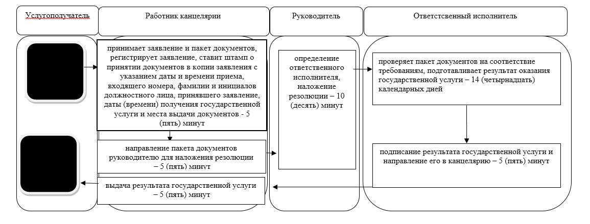

      При оказании государственной услуги через портал

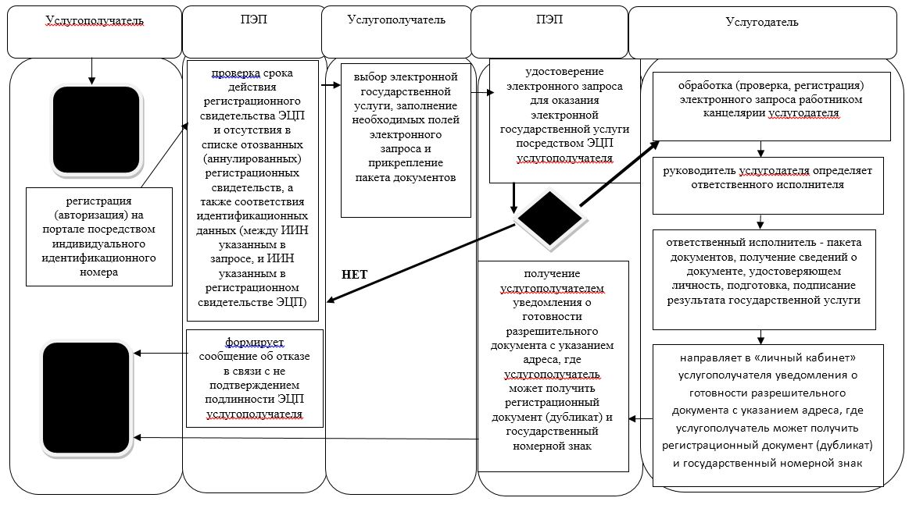

      Условные обозначения:

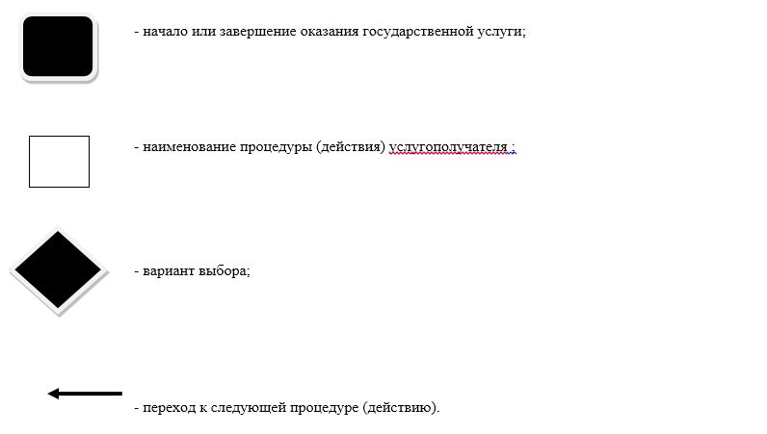

|  |  |
| --- | --- |
|  | Приложение 3 |
|  | к постановлению акимата |
|  | Северо-Казахстанской области |
|  | от "29" июля 2019 года № 211 |

**"Государственная регистрация залога (снятие с регистрации) тракторов и изготовленных на их базе самоходных шасси и механизмов, прицепов к ним, включая прицепы со смонтированным специальным оборудованием, самоходных, сельскохозяйственных, мелиоративных и дорожно-строительных машин и механизмов, а также специальных машин повышенной проходимости"**

**1. Общие положения**

      1. Регламент государственной услуги "Государственная регистрация залога (снятие с регистрации) тракторов и изготовленных на их базе самоходных шасси и механизмов, прицепов к ним, включая прицепы со смонтированным специальным оборудованием, самоходных, сельскохозяйственных, мелиоративных и дорожно-строительных машин и механизмов, а также специальных машин повышенной проходимости" (далее - регламент) разработан на основании стандарта государственной услуги "Государственная регистрация залога (снятие с регистрации) тракторов и изготовленных на их базе самоходных шасси и механизмов, прицепов к ним, включая прицепы со смонтированным специальным оборудованием, самоходных, сельскохозяйственных, мелиоративных и дорожно-строительных машин и механизмов, а также специальных машин повышенной проходимости" (далее – стандарт), утвержденного приказом Министра сельского хозяйства Республики Казахстан от 06 мая 2015 года №4-3/421 "Об утверждении стандартов государственных услуг в области технической инспекции" (зарегистрировано в Реестре государственной регистрации нормативных правовых актов под № 11766).

      Государственная услуга "Государственная регистрация залога (снятие с регистрации) тракторов и изготовленных на их базе самоходных шасси и механизмов, прицепов к ним, включая прицепы со смонтированным специальным оборудованием, самоходных, сельскохозяйственных, мелиоративных и дорожно-строительных машин и механизмов, а также специальных машин повышенной проходимости" (далее – государственная услуга) оказывается местными исполнительными органами области, районов (далее – услугодатель) согласно приложению 1 к настоящему регламенту.

      Прием заявления и выдача результата оказания государственной услуги осуществляется через:

      канцелярию услугодателя;

      Государственную корпорацию "Правительство для граждан" (далее - Государственная корпорация) адреса которых указаны в приложении 2 к настоящему регламенту;

      веб-портал "электронного правительства" www.egov.kz (далее – портал).

      2. Форма оказания государственной услуги: электронная (частично автоматизированная) или бумажная.

      Сроки оказания государственной услуги:

      со дня сдачи пакета документов услугодателю, в Государственную корпорацию или также при обращении на портал – 2 (два) рабочих дня.

      3. Результат оказания государственной услуги – выдача свидетельства или дубликата о государственной регистрации залога тракторов и изготовленных на их базе самоходных шасси и механизмов, прицепов к ним, включая прицепы со смонтированным специальным оборудованием, самоходных сельскохозяйственных, мелиоративных и дорожно-строительных машин и механизмов, а также специальных машин повышенной проходимости или выдача уведомления о регистрации залога машин либо мотивированный отказ по основаниям, указанным в стандарте.

      Форма предоставления результата оказания государственной услуги: бумажная и/или электронная.

      На портале результат оказания государственной услуги направляется в "личный кабинет" физического или юридического лица в форме электронного документа, подписанного электронной цифровой подписью (далее - ЭЦП) уполномоченного лица услугодателя.

      В случае обращения заявителя за результатом оказания государственной услуги на бумажном носителе, результат оказания государственной услуги оформляется в электронной форме, распечатывается и выдается на бумажном носителе.

      Государственная услуга оказывается на платной основе физическим и юридическим лицам (далее – услугополучатель). Услугополучателем по соглашению сторон залогового обязательства может быть, как залогодатель, так и залогодержатель.

      За оказание государственной услуги услугополучатель оплачивает в бюджет регистрационный сбор в порядке, установленном Кодексом Республики Казахстан от 25 декабря 2017 года "О налогах и других обязательных платежах в бюджет (Налоговый кодекс) (далее – Налоговый кодекс)".

      Размер регистрационного сбора составляет:

      1) с физических лиц – 1 (один) месячный расчетный показатель (далее – МРП);

      2) с юридических лиц – 5 (пять) МРП;

      3) за выдачу дубликата документа, удостоверяющего регистрацию залога – 0,5 (ноль целых пять десятых) МРП.

      Оплата регистрационного сбора осуществляется через банки второго уровня и организации, осуществляющие отдельные виды банковских операций, а также через портал оплата может осуществляться через платежный шлюз "электронного правительства" (далее – ПШЭП).

      4. График работы:

      1) услугодателя – с понедельника по пятницу с 9.00 до 18.30 часов с перерывом на обед с 13.00 до 14.30 часов, кроме выходных и праздничных дней, согласно трудовому законодательству Республики Казахстан.

      Прием заявления канцелярией услугодателя и выдача результата оказания государственной услуги – с 9.00 до 17.30 часов с перерывом на обед с 13.00 до 14.30 часов.

      Государственная услуга оказывается в порядке очереди без предварительной записи и ускоренного обслуживания.

      2) Государственной корпорации - с понедельника по субботу включительно, в соответствии с установленным графиком работы с 9.00 до 20.00 часов без перерыва на обед, за исключением воскресенья и праздничных дней в соответствии с трудовым законодательством Республики Казахстан;

      3) портала – круглосуточно, за исключением технических перерывов в связи с проведением ремонтных работ (при обращении услугополучателя после окончания рабочего времени, в выходные и праздничные дни согласно трудовому законодательству Республики Казахстан прием заявлений и выдача результатов оказания государственной услуги осуществляется следующим днем).

**2. Описание порядка действий структурных подразделений (работников) услугодателя в процессе оказания государственной услуги**

      5. Основанием для начала процедуры по оказанию государственной услуги является представление услугополучателем, либо его представителем заявления и соответствующего пакета документов, указанного ниже (далее - пакет документов), либо запрос в форме электронного документа, удостоверенного ЭЦП услугополучателя:

      1) при обращении к услугодателю и/или в Государственную корпорацию:

      заявление по форме, согласно приложению 1 к стандарту;

      документ удостоверяющий личность, а представитель лица – документ, подтверждающий его полномочия, а также документ, удостоверяющий личность (для идентификации);

      документ, подтверждающий уплату сбора в бюджет за регистрацию залога в соответствии с Налоговым кодексом.

      2) при обращении на портал:

      заявление в форме электронного документа согласно приложению 1 к стандарту, подписанное на портале ЭЦП сторонами сделки, с указанием сведений об условиях залога машин, а также сведений согласно требованиям настоящего регламента;

      Сведения о документе, удостоверяющего личность, об оплате в бюджет сбора за регистрацию залога, о регистрации юридического лица, о регистрации индивидуального предпринимателя либо о начале деятельности в качестве индивидуального предпринимателя работник Государственной корпорации и канцелярии в случае оплаты через ПШЭП получает из соответствующих государственных информационных систем через шлюз "электронного правительства".

      Истребование от услугополучателей документов, которые могут быть получены из информационных систем, не допускается.

      Регистрация изменений, дополнений (в том числе переход права собственности другому лицу, уступка права требования) и прекращения действия зарегистрированного залога осуществляется путем подачи заявителем заявления или направления заявления в электронной виде, по форме согласно приложению 2 стандарта посредством единого реестра, в регистрирующий орган и (или) Государственную корпорацию. При этом производится внесение соответствующих сведений в реестр залога машин, в том числе в единый реестр.

      Основаниями для отказа в оказании являются:

      отсутствие полноты заполнения заявления о регистрации залога;

      заявление о регистрации залога не соответствует требованиям пункта 5 настоящего регламента;

      обращение ненадлежащего лица с заявлением о регистрации залога;

      отсутствие документа, подтверждающий уплату в бюджет сбора за государственную регистрацию залога движимого имущества и ипотеки судна или строящегося судна.

      В случае предоставления услугополучателем неполного пакета документов, согласно перечню, предусмотренному пункта 5 настоящего регламента, ответственный исполнитель услугодателя отказывает в приеме заявления и выдает расписку об отказе в приеме документов, согласно приложению 3 к стандарту.

      6. В состав процесса оказания государственной услуги, входят следующие процедуры (действия):

      1) работник канцелярии услугодателя принимает заявление и пакет документов услугополучателя, регистрирует заявление, ставит штамп о принятии документов в копии заявления с указанием даты и времени приема, входящего номера, фамилии и инициалов должностного лица, принявшего заявление, даты (времени) получения государственной услуги и места выдачи документов, получает согласие услугополучателя на использование сведений, составляющих охраняемую законом тайну, содержащихся в информационных системах, при оказании государственных услуг, если иное не предусмотрено законодательством Республики Казахстан - 5 (пять) минут;

      2) работник канцелярии услугодателя передает зарегистрированное заявление на рассмотрение руководителю услугодателя для наложения резолюции - 5 (пять) минут;

      3) руководитель услугодателя определяет ответственного исполнителя, налагает резолюцию и направляет пакет документов услугополучателя ответственному исполнителю – 10 (десять) минут;

      4) ответственный исполнитель услугодателя проверяет пакет документов услугополучателя на соответствие требованиям подпункта 1) пункта 5 настоящего регламента, подготавливает результат оказания государственной услуги – 1 (один) рабочий день;

      5) ответственный исполнитель услугодателя подписывает результат государственной услуги и направляет его в канцелярию – 5 (пять) минут;

      6) работник канцелярии услугодателя выдает услугополучателю, либо его представителю результат государственной услуги – 5 (пять) минут.

      7. Результат процедуры (действия) по оказанию государственной услуги, который служит основанием для начала выполнения следующей процедуры (действия):

      принятие и регистрация пакета документов услугополучателя;

      получение руководителем услугодателя пакета документов услугополучателя;

      определение ответственного исполнителя услугодателя и оформление визы руководителя;

      получение пакета документов услугополучателя ответственным исполнителем услугодателя для изучения и подготовки проекта результата оказания государственной услуги;

      подписание результата оказания государственной услуги и получение сотрудником канцелярии услугодателя результата оказания государственной услуги;

      выдача результата оказания государственной услуги услугополучателю.

**3. Описание порядка взаимодействия структурных подразделений (работников) услугодателя в процессе оказания государственной услуги**

      8. В процессе оказания государственной услуги участвуют следующие структурные подразделения (работники) услугодателя:

      1) работник канцелярии услугодателя;

      2) руководитель услугодателя;

      3) ответственный исполнитель услугодателя.

      9. Описание последовательности процедур (действий) между структурными подразделениями (работниками) с указанием длительности каждой процедуры (действия):

      1) прием и регистрация пакета документов услугополучателя - 5 (пять) минут;

      2) направление пакета документов услугополучателя руководителю услугодателя для наложения резолюции - 5 (пять) минут;

      3) определение ответственного исполнителя услугодателя и наложение резолюции – 10 (десять) минут;

      4) изучение пакета документов услугополучателя и подготовка проекта результата оказания государственной услуги – 1 (один) рабочий день;

      5) подписание результата государственной услуги и направление его в канцелярию – 5 (пять) минут;

      6) работник канцелярии услугодателя выдает услугополучателю, либо его представителю результат государственной услуги – 5 (пять) минут.

**4. Описание порядка взаимодействия с Государственной корпорацией и (или) иными услугодателями, а также порядка использования информационных систем в процессе оказания государственной услуги**

      10. Основанием для начала действия по оказанию государственной услуги при обращении в Государственную корпорацию является принятие работником Государственной корпорации пакета документов от услугополучателя.

      11. Содержание каждого действия, входящего в состав процесса оказания государственной услуги, длительность его выполнения:

      1) работник Государственной корпорации проверяет правильность заполнения заявления и полноту пакета документов, предоставленных услугополучателем, согласно пункта 5 к настоящему регламенту.

      При предоставлении полного пакета документов, работник Государственной корпорации регистрирует их в информационной системе "Интегрированная информационная система для Центров обслуживания населения" (далее - ИИС ЦОН) и выдает услугополучателю расписку о приеме соответствующих документов;

      2) работник Государственной корпорации получает согласие услугополучателя на использование сведений, составляющих охраняемую законом тайну, содержащихся в информационных системах, при оказании государственных услуг, если иное не предусмотрено законодательством Республики Казахстан - 5 (пять) минут;

      3) работник Государственной корпорации идентифицирует личность услугополучателя, вносит соответствующую информацию об услугополучателе и список поданных документов в ИИС ЦОН, выдает услугополучателю расписку о приеме соответствующих документов - 5 (пять) минут;

      4) работник Государственной корпорации вносит в единый реестр залога движимого имущества данные из заявления о регистрации залога, подготавливает результат оказания государственной услуги - 1 (один) рабочий день;

      5) работник Государственной корпорации в срок, указанный в расписке о приеме соответствующих документов, выдает результат оказания государственной услуги услугополучателю - 15 (пятнадцать) минут.

      В случаях, когда услугополучатель не обратился за результатом услуги в указанный срок, Государственной корпорации обеспечивает его хранение 1 (один) месяц, после чего передает его услугодателю.

      Подробное описание последовательности процедур (действий), взаимодействий структурных подразделений (работников) услугодателя в процессе оказания государственной услуги, а также описание порядка взаимодействия с иными услугодателями отражается в справочнике бизнес-процессов оказания государственной услуги согласно приложению 3 к настоящему регламенту.

      12. Описание порядка обращения и последовательности процедур (действий) услугодателя и услугополучателя при оказании государственной услуги через веб – портал "электронного правительства":

      регистрация (авторизация) услугополучателя на портале посредством индивидуального идентификационного номера (далее – ИИН);

      проверка на портале электронного правительства (далее - ПЭП) срока действия регистрационного свидетельства ЭЦП и отсутствия в списке отозванных (аннулированных) регистрационных свидетельств, а также соответствия идентификационных данных (между ИИН указанным в запросе, и ИИН указанным в регистрационном свидетельстве ЭЦП. Формирование сообщения об отказе в запрашиваемой услуге в связи с не подтверждением подлинности ЭЦП, либо удостоверение электронного запроса для оказания электронной государственной услуги посредством ЭЦП услугополучателя;

      выбор услугополучателем электронной государственной услуги, заполнение необходимых полей электронного запроса и прикрепление пакета документов;

      обработка (проверка, регистрация) электронного запроса услугодателем;

      услугодатель осуществляет процедуры (действия) в соответствии с описанием порядка взаимодействия структурных подразделений (работников) услугодателя в процессе оказания государственной услуги;

      направление услугодателем в "личный кабинет" услугополучателя результата оказания государственной услуги) в форме электронного документа, подписанного электронной цифровой подписью ответственного лица услугодателя;

      получение услугополучателем результата оказания государственной услуги) в форме электронного документа, подписанного ЭЦП ответственного лица услугодателя.

      Подробное описание последовательности процедур (действий), взаимодействий структурных подразделений (работников) услугодателя в процессе оказания государственной услуги, а также описание порядка взаимодействия с иными услугодателями отражается в справочнике бизнес-процессов оказания государственной услуги согласно приложению 3 к настоящему регламенту.

**5. Иные требования с учетом особенностей оказания государственной услуги, в том числе оказываемой в электронной форме**

      13. Услугополучателям, имеющим нарушения здоровья со стойким расстройством функций организма, ограничивающее его жизнедеятельность, в случае необходимости прием документов, для оказания государственной услуги, производится работником Государственной корпорации с выездом по месту жительства посредством обращения через Единый контакт-центр 1414, 8-800-080-7777.

      14. Для оказания государственной услуги создаются условия для ожидания и подготовки необходимых документов (кресла для ожидания, места для заполнения документов оснащаются стендами с перечнем необходимых документов и образцами их заполнения), а также для обслуживания услугополучателей с ограниченными возможностями предусматриваются пандусы.

      15. Адреса мест оказания государственной услуги размещены на:

      интернет-ресурсе соответствующего услугодателя;

      интернет-ресурсе Министерства сельского хозяйства Республики Казахстан – www.moa.gov.kz;

      на интернет-ресурсе Государственной корпорации – www.gov4с.kz;

      на портале – egov.kz.

      16. Услугополучатель имеет возможность получения государственной услуги в электронной форме через портал при условии наличия ЭЦП.

      17. Услугополучатель имеет возможность получения информации о порядке и статусе оказания государственной услуги в режиме удаленного доступа посредством "личного кабинета" портала, а также единого контакт-центра по вопросам оказания государственных услуг.

      18. Контактные телефоны справочных служб по вопросам оказания государственной услуги указаны на интернет-ресурсе www.moa.kz единый контакт-центр по вопросам оказания государственных услуг: 1414.

|  |  |
| --- | --- |
|  | Приложение 1 |
|  | к Регламенту государственной услуги |
|  | "Государственная регистрация залога (снятие |
|  | с регистрации) тракторов и изготовленных на их базе |
|  | самоходных шасси и механизмов, прицепов к ним, |
|  | включая прицепы со смонтированным специальным |
|  | оборудованием, самоходных, сельскохозяйственных, |
|  | мелиоративных и дорожно-строительных машин и |
|  | механизмов, а также специальных машин повышенной проходимости" |

**Услугодатели**

|  |  |
| --- | --- |
| Наименование уполномоченных органов | Местонахождение |
| Коммунальное государственное учреждение "Управление сельского хозяйства акимата Северо-Казахстанской области" | Город Петропавловск, улица Парковая, 57 В |
| Коммунальное государственное учреждение "Отдел сельского хозяйства акимата Айыртауского района Северо-Казахстанской области" | Айыртауский район, село Саумалколь, улица Достык,15 |
| Коммунальное государственное учреждение "Отдел сельского хозяйства акимата Акжарского района Северо-Казахстанской области" | Акжарский район, село Талшик, улица Целинная, 13 |
| Коммунальное государственное учреждение "Отдел сельского хозяйства акимата Аккайынского района Северо-Казахстанской области" | Акайынский район, село Смирново, улица Народная, 37 |
| Коммунальное государственное учреждение "Отдел сельского хозяйства акимата Есильского района Северо-Казахстанской области" | Есильский район, село Явленка, улица Ленина, 10. |
| Коммунальное государственное учреждение "Отдел сельского хозяйства акимата Жамбылского района Северо-Казахстанской области" | Жамбылский район, село Пресновка, улица Дружбы, 6 |
| Коммунальное государственное учреждение "Отдел сельского хозяйства акимата района имени Магжана Жумабаева Северо - Казахстанской области" | Район имени Магжана Жумабаева, город Булаево, улица Пионерская, 2а |
| Коммунальное государственное учреждение "Кызылжарский районный отдел сельского хозяйства Северо-Казахстанской области" | Кызылжарский район, село Бесколь, улица Институтская, 1 |
| Коммунальное государственное учреждение "Отдел сельского хозяйства акимата Мамлютского района Северо-Казахстанской области" | Мамлютский район, город Мамлютка, улица Абая Кунанбаева, 5 |
| Коммунальное государственное учреждение "Отдел сельского хозяйства акимата района имени Габита Мусрепова Северо-Казахстанской области" | Район имени Габита Мусрепова село Новоишимское, улица Абылай Хана, 28 |
| Коммунальное государственное учреждение "Отдел сельского хозяйства акимата Тайыншинского района Северо-Казахстанской области" | Тайыншинский район, город Тайынша, улица Конституции Казахстана, 197 |
| Коммунальное государственное учреждение "Отдел сельского хозяйства акимата Тимирязевского района Северо-Казахстанской области" | Тимирязевский район, село Тимирязево, улица Шокана Уалиханова, 1 |
| Коммунальное государственное учреждение "Отдел сельского хозяйства акимата Уалихановского района Северо-Казахстанской области" | Уалихановский район, село Кишкенеколь, улица Жамбыла, 76 |
| Коммунальное государственное учреждение "Отдел сельского хозяйства района Шал акына Северо-Казахстанской области" | район Шал акына, город Сергеевка, улица Победы, 35. |

|  |  |
| --- | --- |
|  | Приложение 2 |
|  | к Регламенту государственной услуги "Государственная |
|  | регистрация залога (снятие с регистрации) тракторов и |
|  | изготовленных на их базе самоходных шасси |
|  | и механизмов, прицепов к ним, включая прицепы со |
|  | смонтированным специальным оборудованием, |
|  | самоходных, сельскохозяйственных, мелиоративных и |
|  | дорожно-строительных машин и механизмов, |
|  | а также специальных машин повышенной проходимости" |

**Прием документов и выдача результатов оказания государственной услуги осуществляется через Государственную корпорацию**

|  |  |
| --- | --- |
| Наименование уполномоченных органов | Местонахождение |
| Отдел № 1 г. Петропавловск Департамента "Центр обслуживания населения" - филиала Некоммерческого акционерного общества "Государственная корпорация "Правительство для граждан" по Северо - Казахстанской области | Северо - Казахстанская область, город Петропавловск, улица Ауэзова, 157. |
| Отдел № 2 г. Петропавловск Департамента "Центр обслуживания населения" - филиала Некоммерческого акционерного общества "Государственная корпорация "Правительство для граждан" по Северо - Казахстанской области | Северо - Казахстанская область, город Петропавловск, улица Конституции Казахстана, 72 |
| Отдел № 3 г. Петропавловск Департамента "Центр обслуживания населения" - филиала Некоммерческого акционерного общества "Государственная корпорация "Правительство для граждан" по Северо - Казахстанской области | г. Петропавловск, ул. Советская 34 |
| Отдел Айыртауского района Департамента "Центр обслуживания населения" - филиала Некоммерческого акционерного общества "Государственная корпорация "Правительство для граждан" по Северо - Казахстанской области | село Саумалколь, улица Даулетбая Сыздыкова, 4 |
| Отдел Акжарского района Департамента "Центр обслуживания населения" - филиала Некоммерческого акционерного общества "Государственная корпорация "Правительство для граждан" по Северо - Казахстанской области | село Талшик, улица Победы, 67 |
| Отдел Аккайынского района Департамента "Центр обслуживания населения" - филиала Некоммерческого акционерного общества "Государственная корпорация "Правительство для граждан" по Северо - Казахстанской области | село Смирново, улица Труда, 11 |
| Отдел Есильского района Департамента "Центр обслуживания населения" - филиала Некоммерческого акционерного общества "Государственная корпорация "Правительство для граждан" по Северо - Казахстанской области | село Явленка, улица Ленина, 6 |
| Отдел Жамбылского района Департамента "Центр обслуживания населения" - филиала Некоммерческого акционерного общества "Государственная корпорация "Правительство для граждан" по Северо - Казахстанской области | село Пресновка, переулок Горького, 10-г |
| Отдел района имени Габита Мусрепова Департамента "Центр обслуживания населения" - филиала Некоммерческого акционерного общества "Государственная корпорация "Правительство для граждан" по Северо - Казахстанской области | село Новоишимское, улица Ленина, 7 |
| Отдел Кызылжарского района Департамента "Центр обслуживания населения" - филиала Некоммерческого акционерного общества "Государственная корпорация "Правительство для граждан" по Северо - Казахстанской области | село Бесколь, улица Институтская, 1-в |
| Отдел района имени Магжана Жумабаева Департамента "Центр обслуживания населения" - филиала Некоммерческого акционерного общества "Государственная корпорация "Правительство для граждан" по Северо - Казахстанской области | город Булаево, улица Юбилейная, 62 |
| Отдел Мамлютского района Департамента "Центр обслуживания населения" - филиала Некоммерческого акционерного общества "Государственная корпорация "Правительство для граждан" по Северо - Казахстанской области | город Мамлютка, улица Сабита Муканова, 11 |
| Отдел Тайыншинского района Департамента "Центр обслуживания населения" - филиала Некоммерческого акционерного общества "Государственная корпорация "Правительство для граждан" по Северо - Казахстанской области | город Тайынша, улица Конституции Казахстана, 208 |
| Отдел Тимирязевского района Департамента "Центр обслуживания населения" - филиала Некоммерческого акционерного общества "Государственная корпорация "Правительство для граждан" по Северо - Казахстанской области | село Тимирязево, улица Шокана Уалиханова, 17 |
| Отдел Уалихановского района Департамента "Центр обслуживания населения" - филиала Некоммерческого акционерного общества "Государственная корпорация "Правительство для граждан" по Северо - Казахстанской области | село Кишкенеколь, улица Уалиханова, 80 |
| Отдел района Шал акына Департамента "Центр обслуживания населения" - филиала Некоммерческого акционерного общества "Государственная корпорация "Правительство для граждан" по Северо - Казахстанской области | город Сергеевка, улица Желтоксан, 31 |

|  |  |
| --- | --- |
|  | Приложение 3 |
|  | к Регламенту государственной услуги |
|  | "Государственная регистрация залога (снятие с регистрации) тракторов и |
|  | изготовленных на их базе самоходных шасси и механизмов, прицепов |
|  | к ним, включая прицепы со смонтированным специальным |
|  | оборудованием, самоходных, сельскохозяйственных, мелиоративных и |
|  | дорожно-строительных машин и механизмов, а также специальных |
|  | машин повышенной проходимости" |

**Справочник бизнес-процессов оказания государственной услуги "Государственная регистрация залога(снятие с регистрации) тракторов и изготовленных на их базе самоходных шасси и механизмов, прицепов к ним, включая прицепы со смонтированным специальным оборудованием, самоходных, сельскохозяйственных, мелиоративных и дорожно-строительных машин и механизмов, а также специальных машин повышенной проходимости"**

      При оказании государственной услуги через канцелярию услугодателя

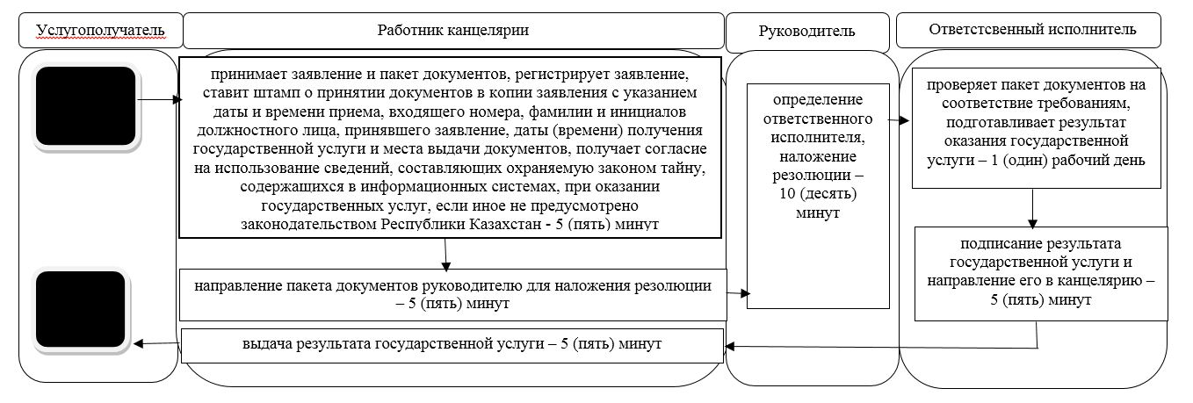

      При оказании государственной услуги через портал

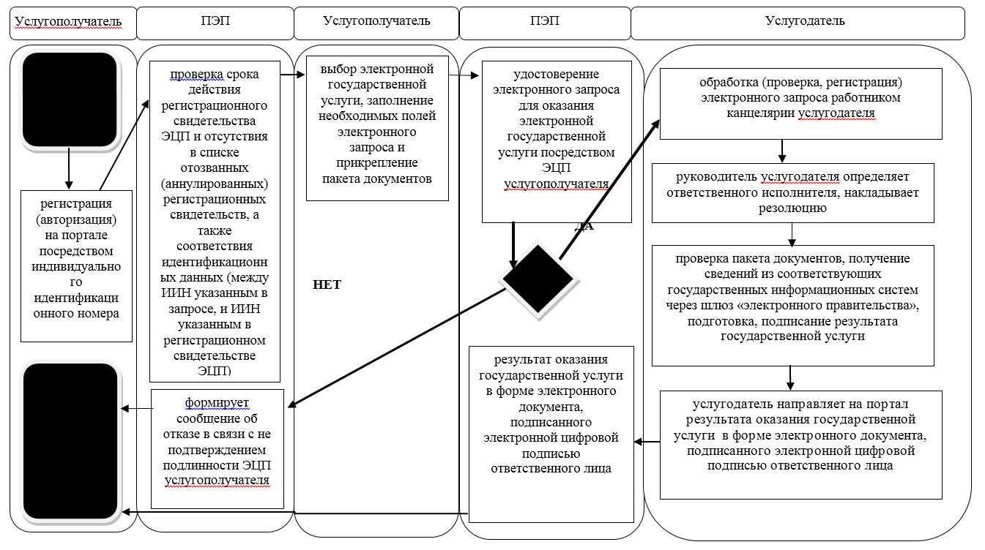

      Условные обозначения:

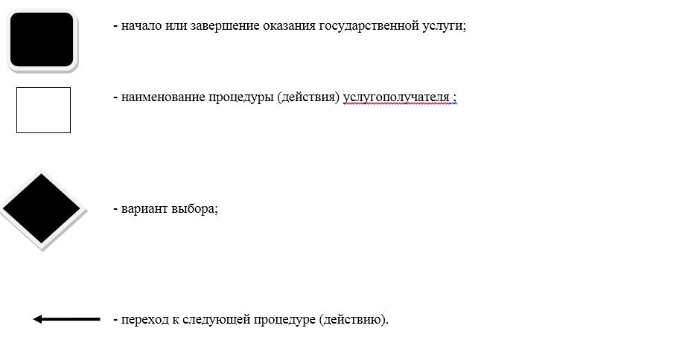

|  |  |
| --- | --- |
|  | Приложение 4 |
|  | к постановлению акимата |
|  | Северо-Казахстанской области |
|  | от "29" июля 2019 года № 211 |

**Регламент государственной услуги "Проведение ежегодного государственного технического осмотра тракторов и изготовленных на их базе самоходных шасси и механизмов, прицепов к ним, включая прицепы со смонтированным специальным оборудованием, самоходных сельскохозяйственных, мелиоративных и дорожно-строительных машин и механизмов, а также специальных машин повышенной проходимости"**

**1. Общие положения**

      1. Регламент государственной услуги "Проведение ежегодного государственного технического осмотра тракторов и изготовленных на их базе самоходных шасси и механизмов, прицепов к ним, включая прицепы со смонтированным специальным оборудованием, самоходных сельскохозяйственных, мелиоративных и дорожно-строительных машин и механизмов, а также специальных машин повышенной проходимости" (далее – регламент) разработан на основании стандарта государственной услуги "Проведение ежегодного государственного технического осмотра тракторов и изготовленных на их базе самоходных шасси и механизмов, прицепов к ним, включая прицепы со смонтированным специальным оборудованием, самоходных сельскохозяйственных, мелиоративных и дорожно-строительных машин и механизмов, а также специальных машин повышенной проходимости" (далее – стандарт), утвержденного приказом Министра сельского хозяйства Республики Казахстан от 06 мая 2015 года № 4 - 3/421 "Об утверждении стандартов государственных услуг в области технической инспекции" (зарегистрировано в Реестре государственной регистрации нормативных правовых актов под № 11766).

      Государственная услуга "Проведение ежегодного государственного технического осмотра тракторов и изготовленных на их базе самоходных шасси и механизмов, прицепов к ним, включая прицепы со смонтированным специальным оборудованием, самоходных сельскохозяйственных, мелиоративных и дорожно-строительных машин и механизмов, а также специальных машин повышенной проходимости" (далее – государственная услуга) оказывается местными исполнительными органами области, районов (далее – услугодатель), согласно приложению 1 к настоящему регламенту.

      Прием заявления и выдача результата оказания государственной услуги осуществляются через:

      1) канцелярию услугодателя;

      2) веб-портал "электронного правительства" www.egov.kz, www.elicense.kz (далее – портал).

      2. Форма оказания государственной услуги: электронная или бумажная.

      3. Результатом оказываемой государственной услуги является внесение записи "Исправен" либо "Неисправен" в регистрационном документе (техническом паспорте) заверенная подписью инженера-инспектора и штампом услугодателя.

      Форма предоставления результата оказания государственной услуги: электронная или бумажная.

      Сроки оказания государственной услуги:

      со дня сдачи пакета документов услугодателю, а также при обращении на портал – в течение 10 (десяти) рабочих дней непосредственно по месту нахождения машин и (или) в случае представления машин в регистрационный пункт, в течение 2 (двух) рабочих дней.

      4. График работы:

      1) услугодателя – с понедельника по пятницу с 9.00 до 18.30 часов с перерывом на обед с 13.00 до 14.30 часов, кроме выходных и праздничных дней, согласно трудовому законодательству Республики Казахстан.

      Прием заявления канцелярией услугодателя и выдача результата оказания государственной услуги – с 9.00 до 17.30 часов с перерывом на обед с 13.00 до 14.30 часов.

      2) портала – круглосуточно, за исключением технических перерывов в связи с проведением ремонтных работ (при обращении услугополучателя после окончания рабочего времени, в выходные и праздничные дни согласно трудовому законодательству Республики Казахстан прием заявлений и выдача результатов оказания государственной услуги осуществляется следующим днем).

**2. Описание порядка действий структурных подразделений (работников) услугодателя в процессе оказания государственной услуги**

      5. Основанием для начала процедуры по оказанию государственной услуги является представление услугополучателем (либо его представителя) заявления и соответствующего пакета документов указанного ниже (далее - пакет документов), либо запрос в форме электронного документа, удостоверенного электронной цифровой подписью (далее – ЭЦП) услугополучателя:

      1) при обращении к услугодателю:

      физическое лицо (либо его представитель по доверенности):

      заявление по форме согласно приложению 1 к стандарту;

      регистрационный документ на машину (технический паспорт);

      юридическое лицо (либо его представитель по доверенности):

      заявление по форме согласно приложению 1 к стандарту;

      регистрационный документ на машину (технический паспорт);

      сведения о машинах, для внесения в акт государственного технического осмотра машин по форме согласно приложению 2 к стандарту;

      2) при обращении через портал:

      заявление в форме электронного документа согласно приложению 1 к стандарту;

      электронную копию регистрационного документа на машину (технический паспорт).

      Сведения документа, удостоверяющего личность, о государственной регистрации (перерегистрации) юридического лица услугодатель получает из соответствующих государственных информационных систем через шлюз "электронного правительства".

      При сдаче услугополучателем всех необходимых документов:

      услугодателю – подтверждением принятия заявления на бумажном носителе является отметка на его копии с указанием даты и времени приема пакета документов;

      через портал – в "личном кабинете" услугополучателя отображается статусо принятии запроса для оказания государственной услуги.

      В случаях представления услугополучателем неполного пакета документов согласно перечню, предусмотренному пунктом 5 настоящего регламента, и (или) документов с истекшим сроком действия услугодатель отказывает в приеме заявления.

      Услугодатель отказывает в оказании государственной услуги в случае установления недостоверности документов, представленных услугополучателем для получения государственной услуги, и (или) данных (сведений), содержащихся в них в соответствии со статьей 19-1 Закона республики Казахстан от 15 апреля 2013 года "О государственных услугах" (далее – Закон о государственных услугах).

      6. В процесс оказания государственной услуги входят следующие процедуры (действия):

      1) работник канцелярии услугодателя принимает заявление и пакет документов услугополучателя, регистрирует заявление, ставит штамп о принятии документов в копии заявления с указанием даты и времени приема, входящего номера, фамилии и инициалов должностного лица, принявшего заявление, даты (времени) получения государственной услуги и места выдачи документов, и передает зарегистрированное заявление на рассмотрение руководителю услугодателя для наложения резолюции - 30 (тридцать) минут;

      2) руководитель услугодателя определяет ответственного исполнителя, налагает резолюцию и направляет пакет документов услугополучателя ответственному исполнителю – 10 (десять) минут;

      3) ответственный исполнитель услугодателя проверяет пакет документов услугополучателя на соответствие требованиям пункта 5 настоящего регламента, подготавливает результат оказания государственной услуги удалить, подписывает результат государственной услуги и направляет его в канцелярию при сдачи пакета документов - 9 (девять) рабочих дней непосредственно по месту нахождения машин, и (или) в случае представления машин в регистрационный пункт - 1 (один) рабочий день;

      4) работник канцелярии услугодателя выдает услугополучателю, либо его представителю результат государственной услуги – 5 (пять) минут.

      7. Результат процедуры (действия) по оказанию государственной услуги, который служит основанием для начала выполнения следующей процедуры (действия):

      1) принятие и регистрация пакета документов;

      2) наложение резолюции;

      3) результат оказания государственной услуги;

      4) выдача результата оказания государственной услуги услугополучателю.

**3. Описание порядка взаимодействия структурных подразделений (работников) услугодателя в процессе оказания государственной услуги**

      8. В процессе оказания государственной услуги участвуют следующие структурные подразделения (работники) услугодателя:

      1) работник канцелярии услугодателя;

      2) руководитель услугодателя;

      3) ответственный исполнитель услугодателя.

      9. Описание последовательности процедур (действий) между структурными подразделениями (работниками) с указанием длительности каждой процедуры (действия):

      1) работник канцелярии услугодателя принимает заявление и пакет документов услугополучателя, регистрирует заявление, ставит штамп о принятии документов в копии заявления с указанием даты и времени приема, входящего номера, фамилии и инициалов должностного лица, принявшего заявление, даты (времени) получения государственной услуги и места выдачи документов, и передает зарегистрированное заявление на рассмотрение руководителю услугодателя для наложения резолюции - 30 (тридцать) минут;

      2) руководитель услугодателя определяет ответственного исполнителя, налагает резолюцию и направляет пакет документов услугополучателя ответственному исполнителю – 10 (десять) минут;

      3) ответственный исполнитель услугодателя проверяет пакет документов услугополучателя на соответствие требованиям пункта 5 настоящего регламента, подготавливает результат оказания государственной услуги подписывает результат государственной услуги и направляет его в канцелярию при сдачи пакета документов - 9 (девять) рабочих дней непосредственно по месту нахождения машин, и (или) в случае представления машин в регистрационный пункт - 1 (один) рабочий день;

      4) работник канцелярии услугодателя выдает услугополучателю, либо его представителю результат государственной услуги – 5 (пять) минут.

**4. Описание порядка взаимодействия с Государственной корпорацией и (или) иными услугодателями, а также порядка использования информационных систем в процессе оказания государственной услуги**

      10. Описание порядка обращения и последовательности процедур (действий) услугодателя и услугополучателя при оказании государственной услуги через портал:

      1) регистрация (авторизация) услугополучателя на портале посредством индивидуального идентификационного номера (далее – ИИН);

      2) проверка на портале электронного правительства (далее - ПЭП) срока действия регистрационного свидетельства ЭЦП и отсутствия в списке отозванных (аннулированных) регистрационных свидетельств, а также соответствия идентификационных данных (между ИИН указанным в запросе, и ИИН указанным в регистрационном свидетельстве ЭЦП). Формирование сообщения об отказе в запрашиваемой услуге в связи с не подтверждением подлинности ЭЦП, либо удостоверение электронного запроса для оказания электронной государственной услуги посредством ЭЦП услугополучателя;

      3) выбор услугополучателем электронной государственной услуги, заполнение необходимых полей электронного запроса и прикрепление пакета документов;

      4) обработка (проверка, регистрация) электронного запроса услугодателем;

      5) услугодатель осуществляет процедуры (действия) в соответствии с описанием порядка взаимодействия структурных подразделений (работников) услугодателя в процессе оказания государственной услуги;

      6) направление услугодателем в "личный кабинет" услугополучателя уведомления о принятии документов на рассмотрение, сроке и адресе места оказания государственной услуги, либо в случае установления факта неполноты представленных документов мотивированный отказ;

      7) получение услугополучателем уведомления о статусе электронного запроса и сроке оказания государственной услуги в истории получения государственных услуг "личного кабинета" услугополучателя, либо в случае установления факта неполноты представленных документов мотивированный отказ.

      Государственная услуга через Государственную корпорацию "Правительство для граждан" не оказывается.

      Подробное описание последовательности процедур (действий), взаимодействий структурных подразделений (работников) услугодателя в процессе оказания государственной услуги, а также описание порядка взаимодействия с иными услугодателями отражается в справочнике бизнес-процессов оказания государственной услуги согласно приложению 2 к настоящему регламенту.

**5. Иные требования с учетом особенностей оказания государственной услуги, в том числе оказываемой в электронной форме**

      11. Для оказания государственной услуги создаются условия для ожидания и подготовки необходимых документов (кресла для ожидания, места для заполнения документов оснащаются стендами с перечнем необходимых документов и образцами их заполнения), а также для обслуживания услугополучателей с ограниченными возможностями предусматриваются пандусы.

      12. Адреса мест оказания государственной услуги размещены на:

      интернет-ресурсе соответствующего услугодателя;

      интернет-ресурсе Министерства сельского хозяйства Республики Казахстан – www.mgov.kz.

      13. Услугополучатель имеет возможность получения государственной услуги в электронной форме через портал при условии наличия ЭЦП.

      14. Услугополучатель имеет возможность получения информации о порядке и статусе оказания государственной услуги в режиме удаленного доступа посредством "личного кабинета" портала, а также единого контакт-центра по вопросам оказания государственных услуг.

      15. Контактные телефоны справочных служб по вопросам оказания государственной услуги указаны на интернет-ресурсе www.mgov.kz. единый контакт-центр по вопросам оказания государственных услуг: 1414.

|  |  |
| --- | --- |
|  | Приложение 1 |
|  | к Регламенту государственной услуги |
|  | "Проведение ежегодного государственного |
|  | технического осмотра тракторов и изготовленных на их |
|  | базе самоходных шасси и механизмов, прицепов к ним, |
|  | включая прицепы со смонтированным специальным |
|  | оборудованием, самоходных сельскохозяйственных, |
|  | мелиоративных и дорожно-строительных машин и |
|  | механизмов, а также специальных машин повышенной проходимости" |

**Услугодатели**

|  |  |
| --- | --- |
| Наименование уполномоченных органов | Местонахождение |
| Коммунальное государственное учреждение "Управление сельского хозяйства акимата Северо-Казахстанской области" | Город Петропавловск, улица Парковая, 57 В |
| Коммунальное государственное учреждение "Отдел сельского хозяйства акимата Айыртауского района Северо-Казахстанской области" | Айыртауский район, село Саумалколь, улица Достык,15 |
| Коммунальное государственное учреждение "Отдел сельского хозяйства акимата Акжарского района Северо-Казахстанской области" | Акжарский район, село Талшик, улица Целинная, 13 |
| Коммунальное государственное учреждение "Отдел сельского хозяйства акимата Аккайынского района Северо-Казахстанской области" | Акайынский район, село Смирново, улица Народная, 37 |
| Коммунальное государственное учреждение "Отдел сельского хозяйства акимата Есильского района Северо-Казахстанской области" | Есильский район, село Явленка, улица Ленина, 10. |
| Коммунальное государственное учреждение "Отдел сельского хозяйства акимата Жамбылского района Северо-Казахстанской области" | Жамбылский район, село Пресновка, улица Дружбы, 6 |
| Коммунальное государственное учреждение "Отдел сельского хозяйства акимата района имени Магжана Жумабаева Северо - Казахстанской области" | Район имени Магжана Жумабаева, город Булаево, улица Пионерская, 2а |
| Коммунальное государственное учреждение "Кызылжарский районный отдел сельского хозяйства Северо-Казахстанской области" | Кызылжарский район, село Бесколь, улица Институтская, 1 |
| Коммунальное государственное учреждение "Отдел сельского хозяйства акимата Мамлютского района Северо-Казахстанской области" | Мамлютский район, город Мамлютка, улица Абая Кунанбаева, 5 |
| Коммунальное государственное учреждение "Отдел сельского хозяйства акимата района имени Габита Мусрепова Северо-Казахстанской области" | Район имени Габита Мусрепова село Новоишимское, улица Абылай Хана, 28 |
| Коммунальное государственное учреждение "Отдел сельского хозяйства акимата Тайыншинского района Северо-Казахстанской области" | Тайыншинский район, город Тайынша, улица Конституции Казахстана, 197 |
| Коммунальное государственное учреждение "Отдел сельского хозяйства акимата Тимирязевского района Северо-Казахстанской области" | Тимирязевский район, село Тимирязево, улица Шокана Уалиханова, 1 |
| Коммунальное государственное учреждение "Отдел сельского хозяйства акимата Уалихановского района Северо-Казахстанской области" | Уалихановский район, село Кишкенеколь, улица Жамбыла, 76 |
| Коммунальное государственное учреждение "Отдел сельского хозяйства района Шал акына Северо-Казахстанской области" | район Шал акына, город Сергеевка, улица Победы, 35. |

|  |  |
| --- | --- |
|  | Приложение 2 |
|  | к Регламенту государственной услуги |
|  | "Проведение ежегодного государственного осмотра тракторов |
|  | и изготовленных на их базе самоходных шасси и механизмов, |
|  | прицепов к ним, включая прицепы со смонтированным специальным |
|  | оборудованием, самоходных сельскохозяйственных, мелиоративных |
|  | и дорожно-строительных машин и механизмов, |
|  | а также специальных машин повышенной проходимости" |

**Справочник бизнес - процессов оказания государственной услуги**

**"Проведение ежегодного государственного осмотра тракторов и изготовленных на их базе самоходных шасси и механизмов, прицепов к ним, включая прицепы со смонтированным специальным оборудованием, самоходных сельскохозяйственных, мелиоративных и дорожно-строительных машин и механизмов, а также специальных машин повышенной проходимости"**

      При оказании государственной услуги через канцелярию услугодателя

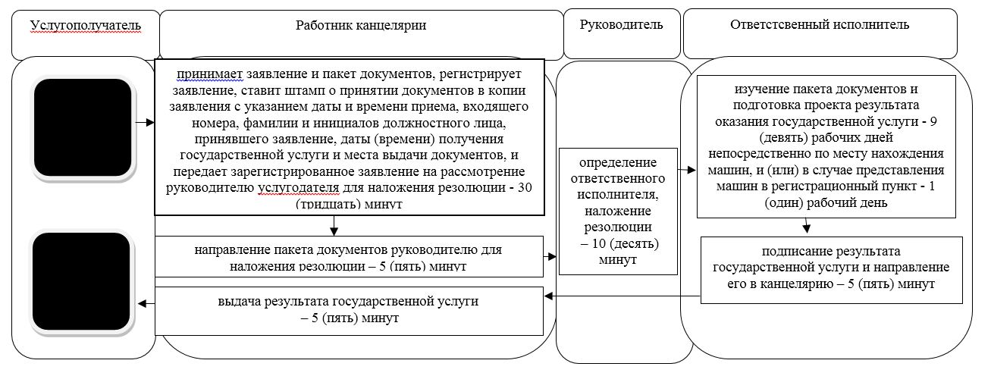

      При оказании государственной услуги через портал

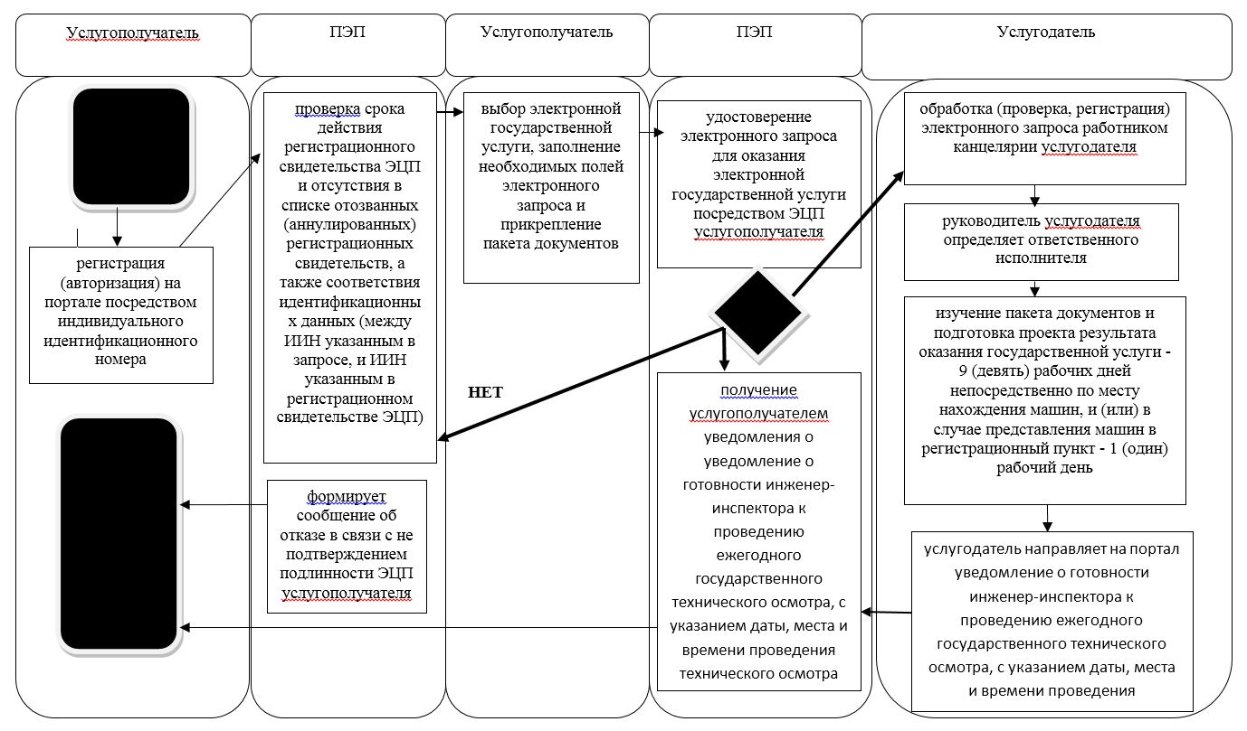

      Условные обозначения:

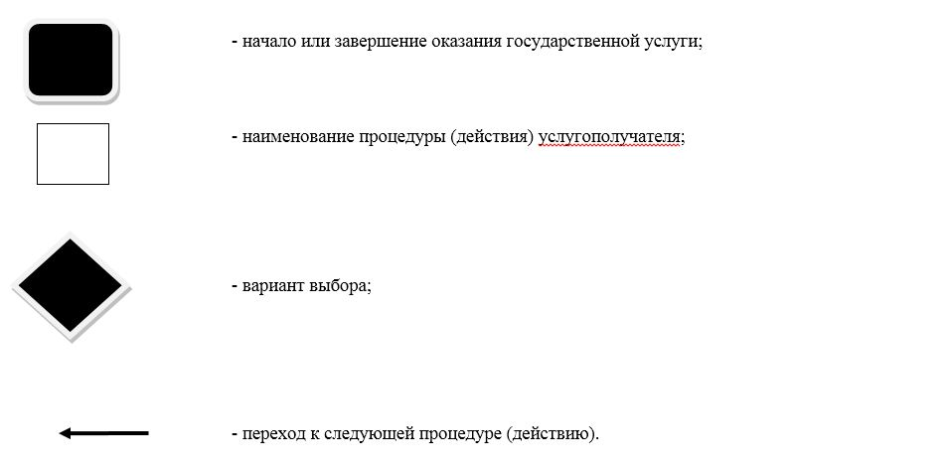

|  |  |
| --- | --- |
|  | Приложение 5 |
|  | к постановлению акимата |
|  | Северо-Казахстанской области |
|  | от "29" июля 2019 года № 211 |

**Перечень утративших силу некоторых постановлений акимата Северо-Казахстанской области**

      1. Постановление акимата Северо-Казахстанской области "Об утверждении регламентов государственных услуг в области технической инспекции" от 18 сентября 2015 года № 362 (опубликовано 25 ноября 2015 года в информационно-правовой системе нормативных правовых актов Республики Казахстан "Әділет", зарегистрировано в Реестре государственной регистрации нормативных правовых актов под № 3433).

      2. Постановление акимата Северо-Казахстанской области "О внесении изменений в постановление акимата Северо-Казахстанской области от 18 сентября 2015 года № 362 "Об утверждении регламентов государственных услуг в области технической инспекции" от 18 апреля 2018 года № 103 (опубликовано 14 мая 2018 года в Эталонном контрольном банке нормативных правовых актов Республики Казахстан в электронном виде, зарегистрировано в Реестре государственной регистрации нормативных правовых актов под № 4690).

      3. Постановление акимата Северо-Казахстанской области "О внесении изменения в постановление акимата Северо-Казахстанской области от 18 сентября 2015 года № 362 "Об утверждении регламентов государственных услуг в области технической инспекции" от 13 июля 2018 года № 195 (опубликовано 14 августа 2018 года в Эталонном контрольном банке нормативных правовых актов Республики Казахстан в электронном виде, зарегистрировано в Реестре государственной регистрации нормативных правовых актов под № 4869).

      4. Постановление акимата Северо-Казахстанской области "О внесении изменений в постановление акимата Северо-Казахстанской области от 18 сентября 2015 года № 362 "Об утверждении регламентов государственных услуг в области технической инспекции" от 8 января 2019 года № 3 (опубликовано 21 января 2019 года в Эталонном контрольном банке нормативных правовых актов Республики Казахстан в электронном виде, зарегистрировано в Реестре государственной регистрации нормативных правовых актов под № 5184).

© 2012. РГП на ПХВ «Институт законодательства и правовой информации Республики Казахстан» Министерства юстиции Республики Казахстан